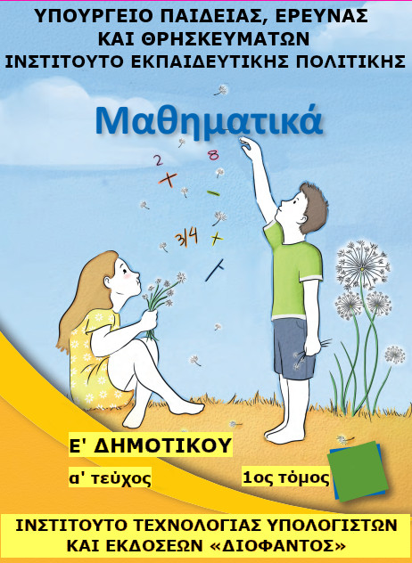



Το έργο «Καθολικός Σχεδιασμός και Ανάπτυξη Προσβάσιμου Ψηφιακού Εκπαιδευτικού Υλικού» με κωδικό ΟΠΣ (MIS) 5001313 υλοποιείται στο πλαίσιο του Επιχειρησιακού Προγράμματος «Ανάπτυξη Ανθρώπινου Δυναμικού, Εκπαίδευση και Δια Βίου Μάθηση» (ΕΣΠΑ 2014-2020) και συγχρηματοδοτείται από την Ευρωπαϊκή Ένωση (Ευρωπαϊκό Κοινωνικό Ταμείο – ΕΚΤ) και από εθνικούς πόρους.



Μαθηματικά

Ε' ΔΗΜΟΤΙΚΟΥ

α' τεύχος

1ος τόμος

**ΣΤΟΙΧΕΙΑ ΕΚΔΟΣΗΣ**

**ΣΥΓΓΡΑΦΕΙΣ**

**Κωνσταντίνος Βρυώνης, Εκπαιδευτικός ΠΕ70**

**Σπυρίδων Δουκάκης, Εκπαιδευτικός ΠΕ03**

**Βασιλική Καρακώστα, Εκπαιδευτικός ΠΕ70**

**Γεώργιος Μπαραλής, Αναπληρωτής Καθηγητής Ε.Κ.Π.Α.**

**Ιωάννα Σταύρου, Εκπαιδευτικός ΠΕ70**

**ΚΡΙΤΕΣ-ΑΞΙΟΛΟΓΗΤΕΣ**

**Δέσποινα Πόταρη, Καθηγήτρια Ε.Κ.Π.Α.**

**Δημήτριος Ζυμπίδης Σχολικός Σύμβουλος ΠΕ70**

**Μαρία Λάτση, Εκπαιδευτικός ΠΕ70**

**ΕΙΚΟΝΟΓΡΑΦΗΣΗ**

**Σοφία Στασινοπούλου**

**Γλυκερία Τσιμούρτου**

**ΓΡΑΦΙΣΤΙΚΗ EΠΙΜΕΛΕΙΑ**

**Δημήτριος Μπόντης**

**ΟΡΓΑΝΩΣΗ & ΕΠΟΠΤΕΙΑ ΔΙΑΔΙΚΑΣΙΑΣ ΣΥΓΓΡΑΦΗΣ ΓΙΑ ΤΟ ΙΕΠ**

**Αθανάσιος Σκούρας, Σύμβουλος Α' ΥΠ.Π.Ε.Θ.**

**ΕΠΟΠΤΕΙΑ ΕΙΚΟΝΟΓΡΑΦΗΣΗΣ**

**Κλεοπάτρα Μουρσελά, Εισηγήτρια Ι.Ε.Π. ΠΕ08**

**ΕΠΟΠΤΕΙΑ ΓΡΑΦΙΣΤΙΚΩΝ ΕΡΓΑΣΙΩΝ – ΕΠΙΜΕΛΕΙΑ**

**ΣΧΕΔΙΑΣΜΟΥ**

**Ευάγγελος Συρίγος, Ειδικός Σύμβουλος Ι.Ε.Π.**

**ΦΙΛΟΛΟΓΙΚΗ ΕΠΙΜΕΛΕΙΑ**

**Ιουλιανή Βρούτση, Εκπαιδευτικός ΠΕ02**

**ΠΡΟΕΚΤΥΠΩΤΙΚΕΣ ΕΡΓΑΣΙΕΣ**

**ΙΤΥΕ "ΔΙΟΦΑΝΤΟΣ''**

**Το παρόν εκπονήθηκε με την υπ. αρ. 21/16-06-2016 Πράξη του Δ.Σ. του Ι.Ε.Π.**

**ΙΝΣΤΙΤΟΥΤΟ ΕΚΠΑΙΔΕΥΤΙΚΗΣ ΠΟΛΙΤΙΚΗΣ**

**Γεράσιμος Κουζέλης**

**Πρόεδρος του Ινστιτούτου Εκπαιδευτικής Πολιτικής**

**Η προσαρμογή του βιβλίου για μαθητές με μειωμένη όραση έγινε με βάση τις προδιαγραφές που έχουν αναπτυχθεί από ειδικούς εμπειρογνώμονες για το ΙΕΠ.**

**ΠΡΟΣΑΡΜΟΓΗ ΤΟΥ ΒΙΒΛΙΟΥ**

**ΓΙΑ ΜΑΘΗΤΕΣ ΜΕ ΜΕΙΩΜΕΝΗ ΟΡΑΣΗ**

**Κωνσταντίνος Γκυρτής**

**Δρ Πληροφορικής, Μαθηματικός**

**ΥΠΟΥΡΓΕΙΟ ΠΑΙΔΕΙΑΣ, ΕΡΕΥΝΑΣ   
ΚΑΙ ΘΡΗΣΚΕΥΜΑΤΩΝ**

**ΙΝΣΤΙΤΟΥΤΟ ΕΚΠΑΙΔΕΥΤΙΚΗΣ ΠΟΛΙΤΙΚΗΣ**

**Κ. Βρυώνης, Σ. Δουκάκης Β. Καρακώστα,**

**Γ. Μπαραλής Ι. Σταύρου**

**Μαθηματικά**

**Ε' ΔΗΜΟΤΙΚΟΥ**

**α' τεύχος**

**1ος τόμος**

**Ι.Τ.Υ.Ε. «ΔΙΟΦΑΝΤΟΣ»**

**Ενότητα 1**



**5 / 5**

|  |  |
| --- | --- |
| **Υπενθύμιση - Α΄ Μέρος** | **1** |

**Τι θυμόμαστε από τα Μαθηματικά των προηγούμενων τάξεων**

**Αριθμοί**

**7 / 7**

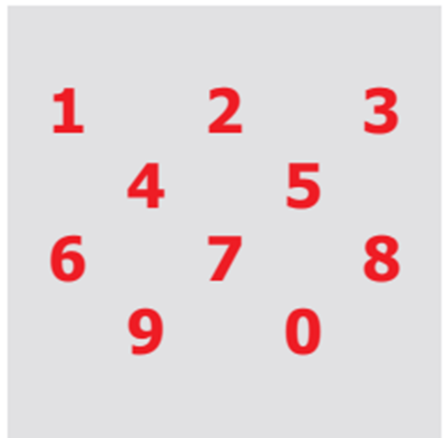

* **Μετράμε από το 999.980 ως το 1.000.000.**
* **Γράφουμε τον μεγαλύτερο πενταψήφιο αριθμό:   
  _ _ _ _ _**
* **Γράφουμε τον μικρότερο τετραψήφιο αριθμό: _ _ _ _**
* **Γράφουμε τον προηγούμενο και τον επόμενο του αριθμού:**

**__________ < 198.090 < ________**

* **Γράφουμε <, > ή = στα ζευγάρια των αριθμών:**

**345.180 _ 43.854**

**94.894 _ 98.494**

**890.182 _ 890.182**

**Πρόσθεση**

|  |  |  |  |  |
| --- | --- | --- | --- | --- |
|  | **2** | **9** | **7** | **5** |
| **+** |  | **2** |  | **8** |
|  | **9** |  | **8** |  |

**8.000 + 4.000 =**

**129.999 + 356.001 =**

**45.700 + 239.135 + 3.300 =**

**Προσθέτουμε κάθετα τους αριθμούς:**

**8 / 7**

**14.287 + 36 + 4.002 +369=**

**Αφαίρεση**

|  |  |  |  |  |
| --- | --- | --- | --- | --- |
| **1** | **5** |  | **9** | **4** |
| **-** | **6** | **3** |  | **7** |
|  |  | **7** | **7** |  |

**3.600 - 1.700 =**

**642.800 - 4.800 =**

**640.090 - 300.080 =**

**Αφαιρούμε κάθετα τους αριθμούς:**

**1.000.000 - 345.804 =**

**9 / 7**

**Πολλαπλασιασμός**

|  |  |  |  |  |
| --- | --- | --- | --- | --- |
|  |  |  | **1** | **5** |
|  |  | **x** | **1** |  |
|  |  | **6** | **9** |  |
| **+** |  | **1** |  |  |
|  |  | **8** | **4** | **0** |

**2 x 500.000 =**

**4 x 250.000 =**

**8 x 125.000 =**

**12 x 50.000 =**

**150 x 600 =**

**Πολλαπλασιάζουμε κάθετα τους αριθμούς:**

**378 x 19 = 206 x 54 =**

**Διαίρεση τέλεια (υ=0)**

|  |  |  |  |  |  |  |  |
| --- | --- | --- | --- | --- | --- | --- | --- |
|  | **7** | **8** | **3** |  | **1** | **8** |  |
| **-** | **7** | **2** |  |  | **4** | **3** |  |
|  |  | **6** | **3** |  |  |  |  |
|  | **-** | **5** |  |  |  |  |  |
|  |  |  | **9** | **0** |  |  |  |
|  |  | **-** | **9** | **0** |  |  |  |
|  |  |  |  |  |  |  |  |

**10 / 7**

**480.000 : 4 =**

**480.000 : 12 =**

**480.000 : 10.000 =**

**480.000 : 160 =**

**480.000 : 12.000 =**

**Διαιρούμε κάθετα τους αριθμούς:**

**84.900 : 6= 107.352 : 18=**

**11 / 7**

**Ατελής διαίρεση**  **(υ≠0)**

|  |  |  |  |  |  |  |  |
| --- | --- | --- | --- | --- | --- | --- | --- |
|  | **7** | **8** |  | **2** |  | **8** |  |
| **-** | **7** |  |  |  | **4** | **3** |  |
|  |  | **6** | **5** |  |  |  |  |
|  | **-** | **5** |  |  |  |  |  |
|  |  | **1** | **1** | **2** |  |  |  |
|  | **-** | **1** |  | **8** |  |  |  |
|  |  |  |  | **4** |  |  |  |

**Το υπόλοιπο της διαίρεσης**

**2.502 : 5 είναι ...**

**Διαιρούμε κάθετα τους αριθμούς:**

**450.000 : 7 =**

**12 / 7**

**Κλάσματα**

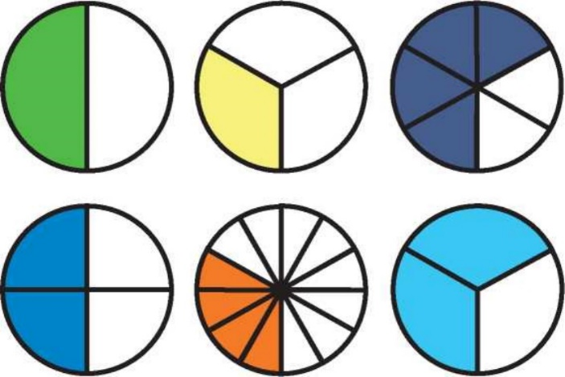

**13 / 8**

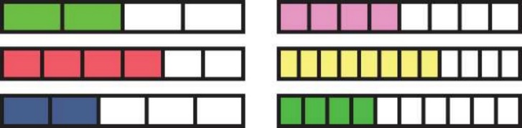

**Γράφουμε πώς διαβάζουμε τα κλάσματα:**

|  |  |
| --- | --- |
|  | **……..……………………………………………………..** |
|  | **……..……………………………………………………..** |
|  | **……..……………………………………………………..** |
|  | **……..……………………………………………………..** |
|  | **……..……………………………………………………..** |
|  | **……..……………………………………………………..** |

**Δεκαδικοί αριθμοί**



**Γράφουμε πώς διαβάζουμε τους δεκαδικούς αριθμούς:**

|  |  |
| --- | --- |
| **0,9** | **…………………………………………………….……** |
| **0,12** | **…………………………………………………….……** |
| **0,123** | **…………………………………………………….……** |
| **1,9** | **…………………………………………………….……** |
| **1,26** | **…………………………………………………….……** |
| **12,306** | **…………………………………………………….……** |

**14 / 8**

**Πράξεις με δεκαδικούς αριθμούς**



**+**



**=**

**15 / 8**



**0,2 + 0,5 = 0,7**

**4,8 + 1 =**

**4,8 + 0,1 =**

**4,8 + 0,01 =**

**4,8 + 0,001 =**

**Προσθέτουμε κάθετα τους αριθμούς:**

**36 + 3,6 + 0,36 + 3**

**4,8 – 1 =**

**4,8 - 0,1 =**

**4,8 - 0,01 =**

**4,8 - 0,001 =**

**Αφαιρούμε κάθετα τους αριθμούς:**

**100,02 - 23,65 =**

**16 / 8**

**Συμμιγείς αριθμοί**

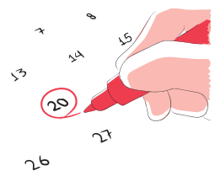

**8**

**14**

**20**

**15**

**26**

**13**

**27**

**7**

**2018 χρ. 9 μήν. 12 ημ.**

**17 / 6**

**Μετατρέπουμε τους δεκαδικούς αριθμούς σε συμμιγείς:**

**1,248 μ.**

**3,600 κ.**

**1,5 ώρ.**

**Αριθμογραμμή**

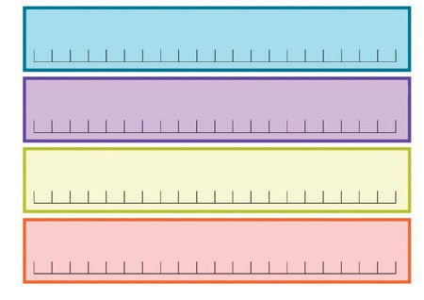



**Συμπληρώνουμε τους αριθμούς στην αριθμογραμμή:**

**0**

**1.000.000**

**18 / 8**

|  |  |
| --- | --- |
| **Υπενθύμιση - Β΄ Μέρος** | **2** |

**Τι θυμόμαστε από τα Μαθηματικά των προηγούμενων τάξεων**

**Γεωμετρία**



**Αντιστοιχίζουμε τις ευθείες:**

|  |  |  |
| --- | --- | --- |
|  |  |  |
| **•** | **•** | **•** |
|  |  |  |
| **•** | **•** | **•** |
| **παράλληλες** | **τεμνόμενες** | **κάθετες** |

**19 / 9**

**Γεωμετρικά σχήματα**

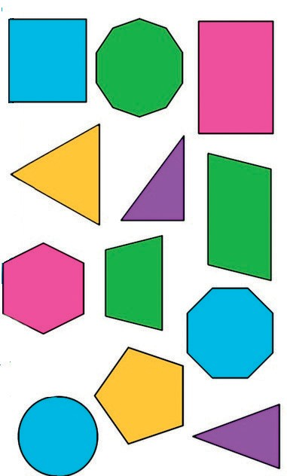

**Αναγνωρίζουμε τα γεωμετρικά σχήματα:**

|  |  |
| --- | --- |
|  |  |
| **.....................** | **.....................** |
|  |  |
| **.....................** | **.....................** |

**20 / 9**

**Καθένα από τα παραπάνω γεωμετρικά σχήματα έχει:**

**α. τέσσερις __________________**

**β. τέσσερις __________________**

**γ. τέσσερις __________________**

**Γράφουμε ποια από τα παραπάνω γεωμετρικά σχήματα έχουν:**

**α. όλες τις πλευρές τους ίσες:**

**______________________________________________**

**β. όλες τις γωνίες τους ορθές:**

**______________________________________________**

**21 / 9**

**Γεωμετρικά στερεά**

**Αναγνωρίζουμε τα γεωμετρικά στερεά:**

|  |  |
| --- | --- |
|  |  |
| **------------------------------** | **------------------------------** |
|  |  |
| **------------------------------** | **------------------------------** |
|  |  |
| **------------------------------** | **------------------------------** |

**22 / 9**

**Μετρήσεις**

**23 / 10**

**Αναφέρουμε γνωστά μας μεγέθη και τις αντίστοιχες μονάδες με τις οποίες τα μετράμε.**

**Μετράμε το μήκος**

|  |  |
| --- | --- |
|  |  |

**Υπολογίζουμε την περίμετρο των παρακάτω σχημάτων.**

|  |
| --- |
| **2 εκ.** |
| **Περίμετρος τετραγώνου =** |

|  |
| --- |
| **2 εκ.**  **4 εκ.** |
| **Περίμετρος ορθογωνίου =** |

**Μετράμε την επιφάνεια**

**Υπολογίζουμε το εμβαδό των παρακάτω σχημάτων.**

|  |
| --- |
| **2 εκ.** |
| **Εμβαδό τετραγώνου =** |

**24 / 10**

|  |
| --- |
| **2 εκ.**  **4 εκ.** |
| **Εμβαδό ορθογωνίου =** |

**25 / 10**

**Μετράμε τον χρόνο**

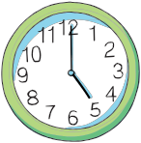

**Γράφουμε τι ώρα θα δείχνει το ρολόι της εικόνας 2 ώρες και 45 λεπτά μετά: ............................................................**

**Γράφουμε τι ώρα έδειχνε το ρολόι της εικόνας πριν από 1 ώρα και 15 λεπτά: .........................................................**



**Τα σχολεία κλείνουν 15 Ιουνίου και ανοίγουν 11 Σεπτεμβρίου.**

**Υπολογίζουμε πόσες ημέρες είναι οι καλοκαιρινές διακοπές μας.**

**________________________________________________**

**________________________________________________**

**26 / 10**

**Μετράμε το βάρος**

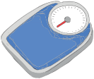

**Γράφουμε το βάρος μας:**

**............................................................**

**Μετράμε με ακρίβεια το βάρος μας σε: ......................**

**και ......................**

**27 / 10**

**Μετράμε τη χωρητικότητα**



**Γράφουμε τη χωρητικότητα που έχει συνήθως:**

* **ένα μεγάλο μπουκάλι νερό:**

**.......................................................................................**

* **ένα μικρό μπουκάλι νερό:**

**28 / 10**

**........................................................................................**

|  |  |
| --- | --- |
| **Πώς λύνουμε ένα πρόβλημα** | **3** |

|  |  |
| --- | --- |
|  | **Διερεύνηση** |



**Ένα κατάστημα αθλητικών ειδών πούλησε 200 μπάλες. Οι 80 ήταν μπάλες του μπάσκετ και οι υπόλοιπες ήταν του βόλεϊ και του ποδοσφαίρου. Οι μπάλες του βόλεϊ ήταν διπλάσιες από αυτές του ποδοσφαίρου. Πόσες μπάλες του βόλεϊ και πόσες του ποδοσφαίρου πούλησε το κατάστημα;**

**29 / 11**

**1. Διαβάζουμε προσεκτικά το πρόβλημα, έτσι ώστε να διακρίνουμε:**

|  |
| --- |
| **Τι προσπαθούμε να βρούμε;** |
|  |

|  |
| --- |
| **Τι γνωρίζουμε;** |
|  |

**2. Προτείνουμε στρατηγικές με τις οποίες νομίζουμε ότι μπορούμε να λύσουμε το πρόβλημα.**

**Επιλέγουμε τη στρατηγική με την οποία θα προσπαθήσουμε να λύσουμε το πρόβλημα.**

**30 / 11**

**Παρουσιάζουμε με δικό μας τρόπο το πρόβλημα και το πώς θα το λύσουμε.**

**3. Συζητάμε με ποιες μαθηματικές σχέσεις μπορούμε να εκφράσουμε τι γνωρίζουμε και πώς μπορούμε να βρούμε αυτό που ζητάμε.**

**4. Απαντάμε στο πρόβλημα.**

**31 / 11**

**5. Συζητάμε πώς μπορούμε να ελέγξουμε την απάντησή μας.**

|  |
| --- |
| **Βασικές μαθηματικές έννοιες και διεργασίες** |
| **Όταν λύνουμε ένα πρόβλημα, ακολουθούμε τα παρακάτω βήματα:**  **1. Διαβάζουμε και διακρίνουμε:**   * **Τι προσπαθούμε να βρούμε;** * **Τι γνωρίζουμε;** |

**32 / 12**

|  |
| --- |
| **Παραδείγματα** |
| **Πόσες μπάλες του βόλεϊ και πόσες του ποδοσφαίρου πούλησε το κατάστημα;**   * **200 μπάλες συνολικά** * **80 μπάλες μπάσκετ** * **μπάλες βόλεϊ διπλάσιες από ποδοσφαίρου** |
|

|  |
| --- |
| **Βασικές μαθηματικές έννοιες και διεργασίες** |
| **2. Σχεδιάζουμε πώς θα λύσουμε το πρόβλημα:**   * **Ποια στρατηγική ή στρατηγικές θα χρησιμοποιήσουμε;** * **Ποιο εργαλείο ή ποια εργαλεία θα χρησιμοποιήσουμε;** |

|  |
| --- |
| **Παραδείγματα** |

|  |  |
| --- | --- |
|  | **Στρατηγικές** |
| **✓** | **Παρουσιάζω το πρόβλημα** |
|  | **Δοκιμάζω, ελέγχω, αναθεωρώ** |
|  | **Αναζητώ ένα μοτίβο** |
|  | **Επιχειρηματολογώ** |
|  | **Εργάζομαι αντίστροφα** |
|  | **Λύνω ένα πιο απλό πρόβλημα** |

**33 / 12**

|  |  |
| --- | --- |
|  | **Εργαλεία** |
| **✓** | **ζωγραφιά** |
|  | **πίνακας** |
|  | **κατάλογος** |
|  | **διάγραμμα** |
|  | **θεατρικό παιχνίδι** |
|  | **αντικείμενο** |

|  |
| --- |
| **Βασικές μαθηματικές έννοιες και διεργασίες** |
| **3. Λύνουμε το πρόβλημα:**   * **Με ποιες μαθηματικές σχέσεις μπορούμε να εκφράσουμε και να βρούμε τη λύση του προβλήματος;** |

**34 / 12**

|  |
| --- |
| **Παραδείγματα** |

**Οι μπάλες του βόλεϊ και του ποδοσφαίρου είναι   
200-80=120. Επειδή οι μπάλες του βόλεϊ είναι διπλάσιες από τις μπάλες του ποδοσφαίρου, σε μία μπάλα ποδοσφαίρου και μία μπάλα βόλεϊ αντιστοιχούν τρεις μπάλες ποδοσφαίρου. Επομένως, οι μπάλες του ποδοσφαίρου είναι 120 : 3 = 40 και οι μπάλες του βόλεϊ είναι 2 x 40 = 80.**

|  |
| --- |
| **Βασικές μαθηματικές έννοιες και διεργασίες** |
| **4. Απαντάμε στο πρόβλημα.** |

|  |
| --- |
| **Παραδείγματα** |

**Το κατάστημα πούλησε 80 μπάλες του βόλεϊ και 40 μπάλες του ποδοσφαίρου.**

|  |
| --- |
| **Βασικές μαθηματικές έννοιες και διεργασίες** |
| **5. Αναστοχαζόμαστε.** |

**35 / 12**

|  |
| --- |
| **Παραδείγματα** |

**Το αποτέλεσμα που βρήκαμε είναι λογικό, γιατί 80+40+80=200 μπάλες συνολικά. Οι πράξεις που κάναμε είναι σωστές και η απάντησή μας σαφής.**

|  |
| --- |
| **Εφαρμογή:** |
| **Να λύσετε το παραπάνω πρόβλημα χρησιμοποιώντας τετραγωνισμένο χαρτί.** |
| **Κάθε κουτί στο τετραγωνισμένο χαρτί αντιστοιχεί σε μία μπάλα. Από τις 200 μπάλες, οι 80 είναι του μπάσκετ (). Σε κάθε δύο μπάλες του βόλεϊ () αντιστοιχεί μία ποδοσφαίρου ().**    **Από το σχέδιο στο τετραγωνισμένο χαρτί φαίνεται ότι το κατάστημα πούλησε ____ μπάλες του βόλεϊ και _ __ μπάλες του ποδοσφαίρου.** |

**36 / 12**

|  |
| --- |
| **Αναστοχασμός** |
| * **Ο Νίκος στο ίδιο πρόβλημα έγραψε την απάντηση: «Το κατάστημα πούλησε 80 και 40». Εξηγούμε γιατί είναι λανθασμένη η απάντησή του.** * **Συζητάμε γιατί σε κάθε πρόβλημα γράφουμε τη λύση και την απάντησή του.** * **Η Αγγελική υποστηρίζει ότι ο τρόπος με τον οποίο λύνουμε τα προβλήματα στα Μαθηματικά μάς βοηθά να λύσουμε και τα προβλήματα που συναντάμε στη ζωή μας. Συμφωνείτε μαζί της; Ναι ή όχι και γιατί;** |

**37 / 12**

|  |  |
| --- | --- |
| **Οι φυσικοί αριθμοί** | **4** |

|  |  |
| --- | --- |
|  | **Διερεύνηση** |

**Φέτος στο τμήμα μας είμαστε 21 μαθητές και μαθήτριες.**

**Έχω 2,50 €, για να ψωνίσω στο κυλικείο.**

**Το πρωί**

**άργησα .**



**Κάνουμε συνολικά 13 διαφορετικά μαθήματα που μας τα διδάσκουν 7 εκπαιδευτικοί.**

**Έφτασα στο σχολείο σε χρόνο 0.**

**38 / 13**

**Για να πάμε στο υπόγειο της πολυκατοικίας μας, πατάμε στον ανελκυστήρα το κουμπί -1.**

|  |  |
| --- | --- |
|  | **Εξετάζουμε ποιοι από τους παραπάνω αριθμούς είναι φυσικοί αριθμοί; Δικαιολογούμε την απάντησή μας.** |

**....................................................................................................................................**

**...................................................................................................................................**

**Αναγνωρίζουμε τη συσκευή που δείχνει κάθε εικόνα και παρατηρούμε τα πληκτρολόγιά τους.**

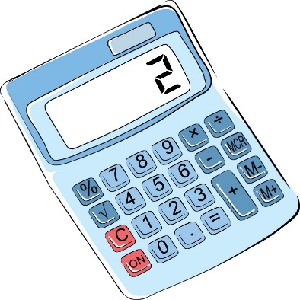

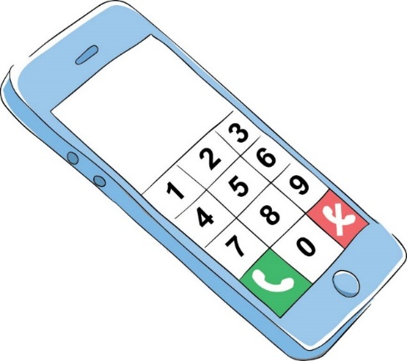

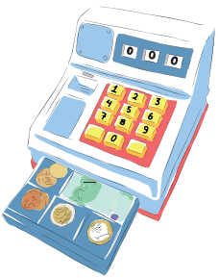

|  |  |  |
| --- | --- | --- |
| **1** | **2** | **3** |
| **4** | **5** | **6** |
| **7** | **8** | **9** |
|  | **0** |  |

|  |  |  |
| --- | --- | --- |
| **0** | **0** | **0** |

**1. Πόσα πλήκτρα με αριθμούς έχει το πληκτρολόγιο κάθε συσκευής; .............................................................**

**39 / 13**

**2. Ποια είναι και πώς ονομάζουμε τα σύμβολα που χρησιμοποιούμε για να γράψουμε τους φυσικούς αριθμούς;**

**.............................................................................................**

**3. Στην αριθμομηχανή τσέπης της παρακάτω εικόνας έχουν σβηστεί τα ψηφία από ορισμένα πλήκτρα. Χρησιμοποιούμε μόνο μια φορά κάθε ψηφίο από τα πλήκτρα που δεν έχουν σβηστεί και γράφουμε:**

* **τον μεγαλύτερο φυσικό αριθμό:**

**............................................................................................**

* **τον μικρότερο φυσικό αριθμό:**

**............................................................................................**

|  |  |  |
| --- | --- | --- |
|  | **8** | **9** |
| **4** |  | **6** |
| **1** | **2** | **3** |
| **.** |  | **=** |

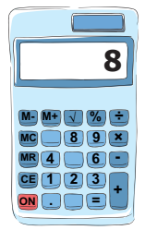

|  |  |
| --- | --- |
| **000 / 000** | **Συζητάμε ποιος είναι ο μικρότερος φυσικός αριθμός και αν υπάρχει ο μεγαλύτερος φυσικός αριθμός.** |

**40 / 13**

|  |
| --- |
| **Βασικές μαθηματικές έννοιες και διεργασίες** |
| * **Οι αριθμοί 0, 1, 2, 3, …, 98, 99, 100, ..., ονομάζονται φυσικοί αριθμοί.** * **Καθένας από τους φυσικούς αριθμούς εκφράζει ολόκληρες μονάδες εκτός από το 0.** * **Γράφουμε τους φυσικούς αριθμούς χρησιμοποιώντας τα δέκα ψηφία:**   **0, 1, 2, 3, 4, 5, 6, 7, 8 και 9.** |

|  |
| --- |
| **Παραδείγματα** |
| **3 βιβλία, 183 μαθητές, 165.000 €** |
|

|  |
| --- |
| **Βασικές μαθηματικές έννοιες και διεργασίες** |
| * **Κάθε φυσικός αριθμός έχει έναν επόμενο και έναν προηγούμενο φυσικό αριθμό, εκτός από τον αριθμό 0 που έχει μόνο επόμενο, τον αριθμό 1.** * **Ο αριθμός 0 είναι ο μικρότερος φυσικός αριθμός.** * **Δεν υπάρχει ο μεγαλύτερος φυσικός αριθμός γιατί για καθέναν υπάρχει ο επόμενός του.** |

**41 / 14**

|  |
| --- |
| **Παραδείγματα** |

|  |  |  |
| --- | --- | --- |
| **Προηγούμενος**  **αριθμός** | **Αριθμός** | **Επόμενος**  **αριθμός** |
|  | **0** | **1** |
| **59.779** | **59.780** | **59.781** |
| **999.999** | **1.000.000** | **1.000.001** |
| **10.000.008** | **10.000.009** | **10.000.010** |

|  |
| --- |
| **Βασικές μαθηματικές έννοιες και διεργασίες** |
| * **Οι άρτιοι φυσικοί αριθμοί είναι: 0, 2, 4, 6, 8 , ...,** |

|  |
| --- |
| **Παραδείγματα** |
| **138, 66.000, 1.357.192** |
|

|  |
| --- |
| **Βασικές μαθηματικές έννοιες και διεργασίες** |
| * **Οι περιττοί φυσικοί αριθμοί είναι: 1, 3, 5, 7, ...,** |

|  |
| --- |
| **Παραδείγματα** |
| **269, 258.021, 10.200.865** |
|

**42 / 14**

|  |
| --- |
| **Εφαρμογή:** |
| **Να βρείτε τη σχέση που μας δείχνει τον τρόπο με τον οποίο δημιουργείται κάθε αριθμητικό μοτίβο και να συμπληρώσετε τους αριθμούς που λείπουν. Έ-πειτα να δείξετε τη σχέση αυτή για κάθε αριθμητικό μοτίβο στην αριθμογραμμή.** |
| |  | | --- | | **α. 0, 1, 2, 3, __, __, __, __, __, __, __, __, 12, __, __, __, __, __, __, __, __, 21.**  **β. 0, 2, 4, 6, __, __, __, __, __, __, __,**  **__, 24, __, __, __, 32.**  **γ. 1, 3, 5, 7, __, __, __, __, __, __, __, __, 25, __, __, 31.** | | **Σε καθένα από τα παραπάνω αριθμητικά μοτίβα εξετάζουμε τη σχέση που έχει ο 2ος αριθμός με τον 1ο, ο 3ος με τον 2ο κ.ο.κ. Έτσι έχουμε:**  **α. 1= 0+1, 2=1+1, 3=2+1, ...**  **β. 2=0+2, ............................**  **γ. ........................................** | |

**44 / 14**

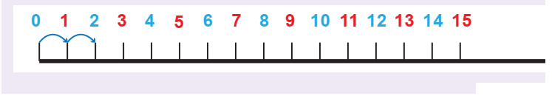

|  |
| --- |
| **Αναστοχασμός** |
| **1. Ο επόμενος φυσικός αριθμός του 1.000 είναι ο:**  **α. 1.010**  **β. 1.001**  **γ. 1.100**  **2. Ο προηγούμενος αριθμός του 10.000.000 είναι ο:**  **α. 99.999.999**  **β. 9.999.999**  **γ. 9.099.999**  **3. Η Αγγελική υποστηρίζει ότι αν ένας φυσικός αριθμός γράφεται χρησιμοποιώντας μόνο το ψηφίο 9, τότε ο επόμενός του έχει ένα παραπάνω ψηφίο. Έχει δίκιο η Μαρία;**  **4. Γράφουμε ένα φυσικό αριθμό κι εξηγούμε πώς βρίσκουμε τον προηγούμενο και τον επόμενό του.** |

**45 / 14**

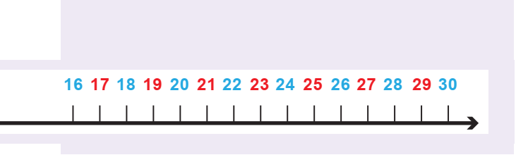

|  |  |
| --- | --- |
| **Αξία θέσης ψηφίου**  **στους φυσικούς αριθμούς** | **5** |

|  |  |
| --- | --- |
|  | **Διερεύνηση** |

|  |  |
| --- | --- |
|  | **Συζητάμε πώς μπορούμε να διαβάζουμε και να γράφουμε πολυψήφιους αριθμούς** |

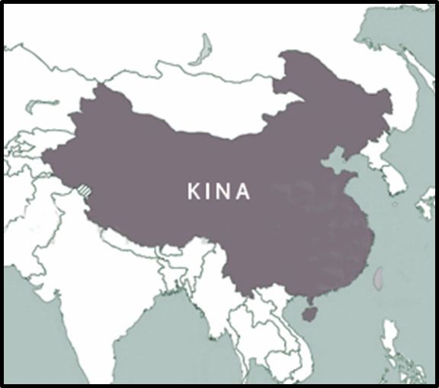

**Η Κίνα είναι η χώρα με τον μεγαλύτερο πληθυσμό σε όλο τον κόσμο. Σύμφωνα με την Εθνική Στατιστική Υπηρεσία της (Chinese Population Block) την 1η Ιουλίου του 2016 ο πληθυσμός της ήταν περίπου 1.400.000.000 κάτοικοι.**

**Πηγή:** [**http://data.stats.gov.cn/**](http://data.stats.gov.cn/)

**46 / 15**

**1. Πόσα και ποια είναι τα διαφορετικά ψηφία στον αριθμό που δείχνει τον πληθυσμό της Κίνας;**

**...............................................................................................**

**................................................................................................**

**2. Τοποθετούμε τον αριθμό που δείχνει τον πληθυσμό της Κίνας στον πίνακα αξίας θέσης (σελίδα 48 / 15). Εξηγούμε πώς εργαστήκαμε.**

**...............................................................................................**

**................................................................................................**

**3. Ποιο είναι το ψηφίο με τη μεγαλύτερη αξία στον παραπάνω αριθμό;**

**...............................................................................................**

**................................................................................................Ποια είναι η αξία του; Δικαιολογούμε την απάντησή μας.**

**...............................................................................................**

**................................................................................................4. Ποιο είναι το άθροισμα της αξίας των ψηφίων του παραπάνω αριθμού σε Μονάδες;**

**...............................................................................................**

**................................................................................................**

**5. Σύμφωνα με τις προβλέψεις του ΟΗΕ, το 2050 η χώρα με τον μεγαλύτερο πληθυσμό σε όλο τον κόσμο θα είναι η Ινδία, που θα έχει 300 εκατομμύρια περίπου περισσότερους κατοίκους από αυτούς που είχε η Κίνα τον Ιούλιο του 2016.**

**Εξηγούμε πώς μπορούμε να βρούμε ποιος θα είναι ο πληθυσμός της Ινδίας το 2050 και έπειτα τον γράφουμε στον πίνακα αξίας θέσης.**

**http://www.un.org/**

**47 / 15**

**x100**

**x100.000**

**x100.000.000**

**x100.000.000.000**

**x10**

**x10.000**

**x10.000.000**

**x** **10.000.000.000**

**x1.000**

**x1**

**x1.000.000**

**x 10.000.000.000**

|  |  |  |  |  |  |  |  |  |  |  |  |  |  |  |  |
| --- | --- | --- | --- | --- | --- | --- | --- | --- | --- | --- | --- | --- | --- | --- | --- |
|  | **ΔΙΣΕΚΑΤΟΜΜΥΡΙΑ** | | | **•** | **ΕΚΑΤΟΜ-**  **ΜΥΡΙΑ** | | | **•** | **ΧΙΛΙΑΔΕΣ** | | | **•** | **ΜΟΝΑΔΕΣ** | | |
|  | **Ε** | **Δ** | **Μ** |  | **Ε** | **Δ** | **Μ** |  | **Ε** | **Δ** | **Μ** |  | **Ε** | **Δ** | **Μ** |
| **\*** |  |  |  |  |  |  |  |  |  |  |  |  |  |  |  |
| **\*\*** |  |  |  |  |  |  |  |  |  |  |  |  |  |  |  |

**\* : Πληθυσμός Κίνας 1-7-16**

**\*\* : Πληθυσμός Ινδίας 2050**

**48 / 15**

|  |
| --- |
| **Βασικές μαθηματικές έννοιες και διεργασίες** |
| **Η αξία των ψηφίων ενός φυσικού αριθμού σε Μονάδες εξαρτάται από τη θέση των ψηφίων στον αριθμό.** |

|  |
| --- |
| **Παραδείγματα** |
| |  |  |  |  |  |  |  | | --- | --- | --- | --- | --- | --- | --- | | **3.000 =** | **3ΜΧ** |  |  |  | **3Δ** | **= 30** | |  |  |  |  |  |  |  | |  |  |  | **3.333** |  |  |  | |  |  |  |  |  |  |  | | **300 =** | **3Ε** |  |  |  | **3Μ** | **= 3** | |

|  |
| --- |
| **Βασικές μαθηματικές έννοιες και διεργασίες** |
| **Μπορούμε να γράψουμε έναν αριθμό:**  **• με ψηφία** |

|  |
| --- |
| **Παραδείγματα** |

**Γράφουμε: 1.400.000.000**

**χρησιμοποιώντας τα ψηφία 1, 4 και 0.**

**Διαβάζουμε: ένα δισεκατομμύριο τετρακόσια**

**εκατομμύρια**

**49 / 16**

|  |
| --- |
| **Βασικές μαθηματικές έννοιες και διεργασίες** |
| **Μπορούμε να γράψουμε έναν αριθμό:**  **• με λέξεις** |

|  |
| --- |
| **Παραδείγματα** |

**Διαβάζουμε: ένα δισεκατομμύριο τετρακόσια**

**εκατομμύρια**

|  |
| --- |
| **Βασικές μαθηματικές έννοιες και διεργασίες** |
| **Μπορούμε να αναλύσουμε έναν αριθμό σε άθροισμα της αξίας των ψηφίων του.** |

**50 / 16**

|  |
| --- |
| **Παραδείγματα** |

**Η αξία του ψηφίου 1 στον αριθμό 1.400.000.000 είναι 1ΜΔ=1.000.000.000 και του 4 είναι**

**4ΕΕ= 400.000.000 Μονάδες.**

**Αναλύουμε: 1.000.000.000+400.000.000**

|  |
| --- |
| **Εφαρμογή** |
| **Ποια είναι η σχέση που έχει η αξία κάθε θέσης με την αμέσως προηγούμενη και της αμέσως επόμενή της;**  **000 / 000**  **51 / 16** |
|  |

|  |  |  |  |  |  |
| --- | --- | --- | --- | --- | --- |
| |  | | --- | | **10= ...... x 1** | | **100= …... x 10** | | **1.000 = …... x 100** | | **10.000 = …... x 1.000** | | **……………………………** |   **Η αξία κάθε θέσης είναι**  **.............................................. από την αμέσως προηγούμενή της και ..................................................... από την αμέσως επόμενή της.** |

**52 / 16**

|  |
| --- |
| **Αναστοχασμός** |
| 1. **Στον αριθμό 356.723.156 το ψηφίο 7 είναι στη θέση των:**  |  | | --- | | **Α. Εκατοντάδων Εκατομμυρίων** | | **Β. Εκατοντάδων Χιλιάδων** | | **Γ. Δεκάδων Χιλιάδων** | |

|  |
| --- |
| 1. **Στην ανάλυση του αριθμού 6.752.180=6.000.000+700.000+…....+2.000+100+80 λείπει το:**   **Α. 500.000**  **Β. 50.000**  **Γ. 5.000**   1. **Ο Αντρέι έγραψε τον αριθμό τρία δισεκατομμύρια τετρακόσιες πενήντα χιλιάδες έξι ως εξής: 3.450.006.000. Εξηγούμε ποιο είναι το λάθος του και γράφουμε τον αριθμό.**   **..........................................................................................**  **..........................................................................................** |

**53 / 17**

|  |  |
| --- | --- |
| **Σύγκριση και διάταξη**  **των φυσικών αριθμών** | **6** |

|  |  |
| --- | --- |
|  | **Διερεύνηση** |

**Στον παρακάτω πίνακα αναφέρεται το πλήθος των τουριστών από κάθε ήπειρο που επισκέφτηκαν την Ελλάδα το 2015, σύμφωνα με τον Ελληνικό Οργανισμό Τουρισμού.**

|  |  |
| --- | --- |
| **Ήπειρος** | **Πλήθος τουριστών** |
| **Ευρώπη** | **20.715.664** |
| **Ασία** | **1.515.386** |
| **Αφρική** | **61.685** |
| **Αμερική** | **1.094.750** |
| **Ωκεανία** | **211.970** |

**α. Συμπληρώνουμε τον πίνακα αξίας θέσης και τοποθετούμε τους παραπάνω αριθμούς.**

**54 / 17**

|  |  |  |  |  |  |  |  |  |  |
| --- | --- | --- | --- | --- | --- | --- | --- | --- | --- |
|  | | |  | | |  | | | |
|  |  |  |  |  |  |  |  |  |
|  |  |  |  |  |  |  |  |  |
|  |  |  |  |  |  |  |  |  |
|  |  |  |  |  |  |  |  |  |
|  |  |  |  |  |  |  |  |  |
|  |  |  |  |  |  |  |  |  |

**55 / 17**

**1. Από ποια ήπειρο ήταν οι περισσότεροι τουρίστες που επισκέφτηκαν την Ελλάδα το 2015;**

**...............................................................................................**

**................................................................................................**

**2. Από ποια ήπειρο ήταν οι λιγότεροι;**

**...............................................................................................**

**................................................................................................**

**3. Πόσοι περισσότεροι ήταν οι τουρίστες από την Ασία**

**σε σύγκριση με τους τουρίστες από την Αμερική;**

**...............................................................................................**

**................................................................................................**

|  |  |
| --- | --- |
|  | **Συζητάμε πώς συγκρίνουμε πολυψήφιους αριθμούς:** |

**α. με διαφορετικό πλήθος ψηφίων:**

**.....................................................................................**

**.....................................................................................**

**β. με ίσο πλήθος ψηφίων:**

**.....................................................................................**

**.....................................................................................**

**β. Βάζουμε στη σειρά τους αριθμούς του πίνακα με το πλήθος των τουριστών από τον μικρότερο στον μεγαλύτερο.**

**56 / 17**

**_______ ___ ___ < _______ ___ ___ <**

**< _______ ___ ___ < _______ ___ ___ <**

**< _______ ___ ___**

**Βασικές μαθηματικές έννοιες και διεργασίες**

**Όταν θέλουμε να συγκρίνουμε δύο φυσικούς αριθμούς μετράμε το πλήθος των ψηφίων τους.**

**α. Αν οι δύο φυσικοί αριθμοί έχουν διαφορετικό πλήθος ψηφίων, μεγαλύτερος είναι αυτός ο οποίος έχει τα πιο πολλά ψηφία.**

|  |
| --- |
| **Παραδείγματα** |
| **α. διαφορετικό πλήθος ψηφίων**  **16.230.010 > 6.513.010**  **οκτώ ψηφία επτά ψηφία** |

**57 / 18**

**Βασικές μαθηματικές έννοιες και διεργασίες**

**β. Αν οι δύο φυσικοί αριθμοί έχουν ίσο πλήθος ψηφίων, συγκρίνουμε τα ψηφία τους ξεκινώντας από τα αριστερά προς τα δεξιά. Μεγαλύτερος είναι αυτός που έχει το μεγαλύτερο ψηφίο στην ίδια θέση.**

**Παραδείγματα**

**β. ίσο πλήθος ψηφίων**

**16.230.010 > 15.130.109**

**γιατί 6>5 στις Μονάδες Εκατομμυρίων**

**58 / 18**

|  |
| --- |
| **Εφαρμογή** |
| **Να γράψετε όλους τους τριψήφιους αριθμούς που μπορούν να σχηματιστούν χρησιμοποιώντας τα ψηφία 2, 7 και 9 από μία φορά το καθένα. Έπειτα να τους συγκρίνετε και να τους τοποθετήσετε πάνω στην αριθμογραμμή**  **(επόμενη σελίδα).** |
| **Οι τριψήφιοι αριθμοί που γράφονται με τα ψηφία 2, 7 και 9 είναι:**  **..............................................................................................**  **..............................................................................................**  **..............................................................................................** |

|  |
| --- |
| **Η σειρά τους, από τον μικρότερο στον μεγαλύτερο, είναι:**  **..............................................................................................**  **..............................................................................................**  **..............................................................................................**    **0**  **1000** |

**59 / 18**

|  |
| --- |
| **Αναστοχασμός** |
| 1. **Η Αγγελική έγραψε: 2.397.726<235.987. Ποιο είναι το λάθος της;** 2. **Εξηγούμε γιατί 2.398.726>2.397.726.** 3. **Ο Νίκος υποστηρίζει ότι ο μεγαλύτερος πενταψήφιος αριθμός είναι ο 99.990. Έχει δίκιο; Ναι ή όχι και γιατί;** 4. **Βρίσκουμε όλους τους τριψήφιους άρτιους αριθμούς που είναι μεγαλύτεροι από το 882.** 5. **Χρησιμοποιώντας τα ψηφία 1, 0 και 8, μία φορά το καθένα, η Δανάη βρήκε έξι αριθμούς που υποστηρίζει ότι είναι τριψήφιοι. Έχει δίκιο; Ναι ή όχι και γιατί;** |

|  |  |
| --- | --- |
| **Στρογγυλοποίηση**  **στους φυσικούς αριθμούς** | **7** |

|  |  |
| --- | --- |
|  | **Διερεύνηση** |

**1. Στον παρακάτω πίνακα αναφέρονται οι πέντε μεγαλύτερες πόλεις της Ελλάδας και οι αριθμοί των κατοίκων τους, με βάση την απογραφή του 2011:**

* **με ακρίβεια και**
* **μετά τη στρογγυλοποίηση.**

|  |  |  |
| --- | --- | --- |
| **Πόλεις** | **Πλήθος**  **κατοίκων με ακρίβεια** | **Πλήθος κατοίκων μετά τη**  **στρογγυλοποίηση** |
| **Αθήνα** | **3.218.218** | **3.218.000** |
| **Θεσσαλονίκη** | **1.012.597** | **1.013.000** |
| **Πάτρα** | **168.202** | **168.000** |
| **Ηράκλειο** | **153.653** | **154.000** |
| **Λάρισα** | **144.651** | **145.000** |

**Συγκρίνουμε τους αριθμούς που δείχνουν το πλήθος των κατοίκων κάθε πόλης πριν από τη στρογγυλοποίηση και μετά τη στρογγυλοποίηση.**

**Ποια ψηφία και σε ποια θέση έχουν αλλάξει σε κάθε αριθμό;**

**60 / 19**

|  |  |
| --- | --- |
|  | **Συζητάμε σε ποια θέση κάθε αριθμού έχει γίνει η στρογγυλοποίηση.** |

**2. Αναφέρουμε περιπτώσεις από την καθημερινή μας ζωή στις οποίες μπορούμε να στρογγυλοποιήσουμε φυσικούς αριθμούς.**

**...............................................................................................**

**...............................................................................................**

**...............................................................................................**

**...............................................................................................**

**61 / 19**

|  |  |
| --- | --- |
|  | **Συζητάμε άλλες περιπτώσεις αριθμών στις οποίες δεν μπορούμε να χρησιμοποιήσουμε τη διαδικασία της στρογγυλοποίησης.** |

**Εξηγούμε γιατί ο αριθμός κυκλοφορίας ενός αυτοκινήτου αναφέρεται πάντα με ακρίβεια.**

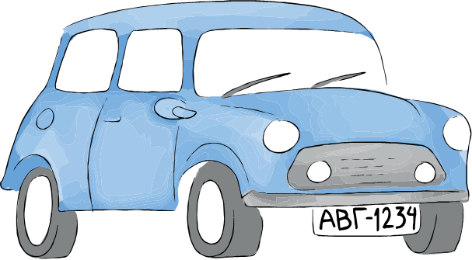

**ΑΒΓ 1234**

|  |
| --- |
| **Βασικές μαθηματικές έννοιες και διεργασίες** |
| **Η στρογγυλοποίηση είναι μια διαδικασία με την οποία μπορούμε να αντικαταστήσουμε έναν αριθμό με κάποιον λίγο μικρότερο ή λίγο μεγαλύτερό του.** |

|  |
| --- |
| **Παραδείγματα** |
| **Στρογγυλοποίηση των αριθμών 1.252.678 και 1.256.990:** |

**62 / 20**

|  |
| --- |
| **Βασικές μαθηματικές έννοιες και διεργασίες** |
| **Η στρογγυλοποίηση γίνεται ως εξής:**  **1. Προσδιορίζουμε τη θέση του ψηφίου του αριθμού στην οποία θα κάνουμε τη στρογγυλοποίηση.**  **2. Εξετάζουμε το ψηφίο που βρίσκεται στην αμέσως επόμενη δεξιά θέση. Αν είναι:**   * **0, 1, 2, 3 ή 4, τότε αντικαθιστούμε το ψηφίο αυτό και όλα όσα είναι δεξιά του με το 0 και αφήνουμε ίδιο το ψηφίο της θέσης στην οποία κάνουμε τη στρογγυλοποίηση.** * **5, 6, 7, 8 ή 9, τότε αντικαθιστούμε το ψηφίο αυτό και όλα όσα είναι δεξιά του με το 0 και αυξάνουμε κατά μία μονάδα το ψηφίο της θέσης στην οποία κάνουμε τη στρογγυλοποίηση.** |

|  |
| --- |
| **Παραδείγματα** |
| |  |  |  | | --- | --- | --- | | **Δ.Χ.** | **1.252.678** | **1.250.000** | | **Ε.Μ.** | **1.256.940** | **1.256.900** |  |  |  |  | | --- | --- | --- | | **Δ.Χ.** | **1.256.990** | **1.260.000** | | **Ε.Μ.** | **1.252.678** | **1.252.700** | |

**63 / 20**

|  |
| --- |
| **Εφαρμογή** |
| **Να δείξετε τη στρογγυλοποίηση του αριθμού 45.210 στις Εκατοντάδες με τη βοήθεια της αριθμογραμμής:**  **45.210**    **46.000**  **45.200**  **45.500**  **45.000** |

|  |
| --- |
| **Ο φυσικός αριθμός 45.210 στην αριθμογραμμή βρίσκεται ανάμεσα στους αριθμούς 45.000 και 46.000 και, συγκεκριμένα, είναι πιο κοντά στο 45.000 από ό,τι στο 46.000. Η στρογγυλοποίησή του στις Εκατοντάδες δίνει τον αριθμό 45.200.** |

**64 / 20**

|  |
| --- |
| **Αναστοχασμός** |
| **1. Εξηγούμε πώς η στρογγυλοποίηση στις ΕΧ του 83.456.057 δίνει τον αριθμό 83.500.000.**  **2. Η Αγγελική υπολόγισε ότι το άθροισμα 5.134 + 6.237 είναι περίπου 11.000. Εξηγούμε τον τρόπο με τον οποίο μπορεί να σκέφτηκε.**  **3. Η Δανάη υπολόγισε πως η διαφορά 8.978 - 4.209 είναι περίπου 4.800. Σε ποια θέση στρογγυλοποίησε;**  **4. Ο Νίκος υπολόγισε πως το γινόμενο 190 x 110 είναι περίπου 20.000. Σε ποια θέση στρογγυλοποίησε τους παράγοντες του γινομένου;**  **4. Ο Αντρέι υπολόγισε πως το πηλίκο 3.565 : 6 είναι περίπου 600. Εξηγούμε τον τρόπο με τον οποίο μπορεί να σκέφτηκε.** |

|  |  |
| --- | --- |
| **επαναληπτικό 1** | **Κεφάλαια 1 - 7** |



**Στα κεφάλαια αυτά έμαθα:**

* **να διαβάζω, να γράφω και να αναγνωρίζω φυσικούς αριθμούς,**
* **να αναγνωρίζω την αξία θέσης κάθε ψηφίου στους φυσικούς αριθμούς,**
* **να αναλύω και να συνθέτω φυσικούς αριθμούς με διαφορετικούς τρόπους,**
* **να διατάσσω και να συγκρίνω φυσικούς αριθμούς,**
* **να στρογγυλοποιώ και να κάνω νοερούς υπολογισμούς,**
* **να λύνω προβλήματα με φυσικούς αριθμούς.**

**65 / 21**

|  |  |
| --- | --- |
| **Ασκήσεις** |  |

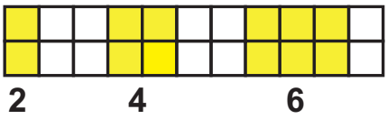

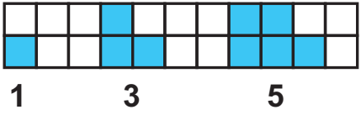

**Γράφουμε ποιοι είναι οι φυσικοί αριθμοί:**

**________________________________________________**

**________________________________________________**

**Γράφουμε ποιοι είναι οι άρτιοι φυσικοί αριθμοί:**

**________________________________________________**

**________________________________________________**

**66 / 21**

**Γράφουμε ποιοι είναι οι περιττοί φυσικοί αριθμοί:**

**________________________________________________**

**________________________________________________**

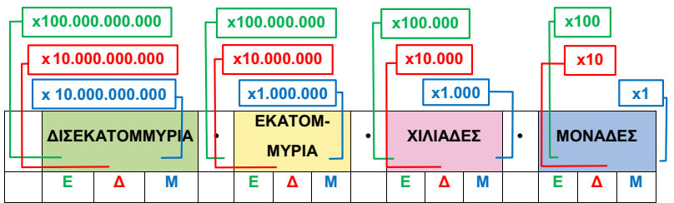

**Αναλύουμε τον αριθμό 2.709.036:**

**______________________________________________________________ ____**

**______________________________________________________________ ____**

**Γράφουμε τον αριθμό που έχει 3ΔΕ 6ΕΧ 3ΔΧ 9Μ:**

**______________________________________________________________ ____**

**______________________________________________________________ ____**

**67 / 21**

**διαφορετικό πλήθος ψηφίων**

**16.230.010 > 6.513.010**

**οκτώ ψηφία επτά ψηφία**

**β. ίσο πλήθος ψηφίων**

**16.230.010 > 15.130.109**

**γιατί 6>5 στις Μονάδες Εκατομμυρίων**

**Βάζουμε στη σειρά τους αριθμούς από τον μικρότερο στον μεγαλύτερο:**

**3.508.970, 350.890, 459.810, 45.890.000, 45.258**

**________________________________________________**

**________________________________________________**

**________________________________________________**

**________________________________________________**

**68 / 21**

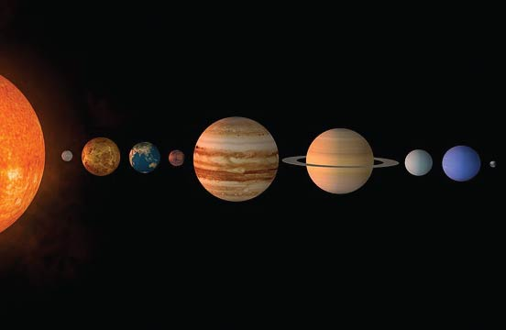

**Στρογγυλοποιούμε τον αριθμό 12.453.089:**

|  |  |
| --- | --- |
| **στις Δ** |  |
| **στις ΜΧ** |  |
| **στις ΕΧ** |  |
| **στις ΔΕ** |  |

**69 / 21**

|  |  |
| --- | --- |
| **1ο Πρόβλημα** |  |

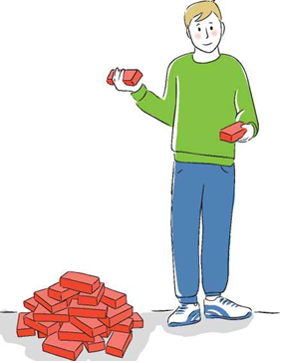

**Ο Αντρέι φτιάχνει με τουβλάκια μια σκάλα. Για το πρώτο σκαλοπάτι χρησιμοποιεί ένα τουβλάκι, για το δεύτερο δύο τουβλάκια, για το τρίτο τρία, ... Πόσα τουβλάκια χρειάζεται, για να φτιάξει με τον ίδιο τρόπο μια σκάλα με 10 σκαλοπάτια;**

**70 / 22**

|  |  |
| --- | --- |
| **2ο Πρόβλημα** |  |

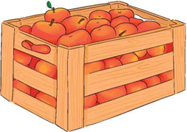

**Σε 3 τελάρα χωράνε 12 κιλά μήλα. Πόσα κιλά μήλα χωράνε σε 246 τελάρα;**

|  |  |
| --- | --- |
| **3ο Πρόβλημα** |  |



**Η Δανάη ανοίγει τον κουμπαρά της και βρίσκει 146 κέρματα των 50 λεπτών του €. Με αυτά αγοράζει μία μπλούζα των 15 €, ένα παντελόνι των 20 € κι ένα μπουφάν. Με πόσα € αγοράζει το μπουφάν χωρίς να πάρει**

**ρέστα;**

|  |  |
| --- | --- |
| **4ο Πρόβλημα** |  |

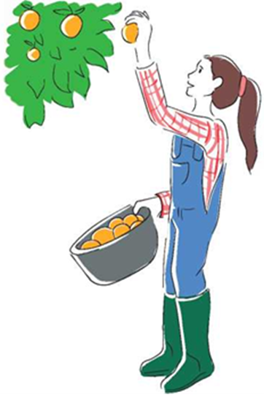

**Η κυρία Μαρία την πρώτη ημέρα μάζεψε από την πορτοκαλιά της 8 πορτοκάλια, τη δεύτερη ημέρα τριπλάσια πορτοκάλια από την πρώτη, την τρίτη διπλάσια από τη δεύτερη και την τέταρτη ημέρα τόσα πορτοκάλια, όσα είχε μαζέψει όλες τις προηγούμενες ημέρες. Πόσα πορτοκάλια μάζεψε από την πορτοκαλιά της η κυρία Μαρία και τις τέσσερις ημέρες;**

**71 / 22**

|  |  |
| --- | --- |
| **5ο Πρόβλημα** |  |



**Τα παιδιά της Ε΄ τάξης κάθονται γύρω από ένα στρογγυλό τραπέζι σε καρέκλες που είναι τοποθετημένες σε ίσες μεταξύ τους αποστάσεις και αριθμημένες ως εξής: 1, 2, 3, ... Ο Νίκος κάθεται στην καρέκλα με τον αριθμό 7 και απέναντί του κάθεται η Δανάη στην καρέκλα με τον αριθμό 18. Πόσα είναι τα παιδιά της Ε΄ τάξης;**

**72 / 22**

**Ενότητα 2**

**73 / 23**



|  |  |
| --- | --- |
| **Η πρόσθεση και η αφαίρεση στους**  **φυσικούς αριθμούς** | **8** |

|  |  |
| --- | --- |
|  | **Διερεύνηση** |

|  |  |
| --- | --- |
|  | **Συζητάμε τι είναι η πρόσθεση και τι η αφαίρεση** |

**Το Μουσείο της Ακρόπολης άρχισε να λειτουργεί τον Ιούνιο του 2009. Από τότε προσελκύει πολλούς επισκέπτες από όλο τον κόσμο.**

**75 / 25**

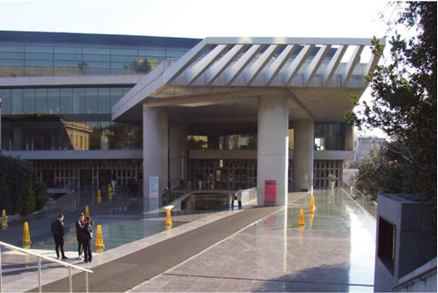

**Μουσείο Ακρόπολης**

|  |  |
| --- | --- |
| Έτος λειτουργίας | Πλήθος επισκεπτών |
| πρώτο | 1.950.539 |
| δεύτερο | 1.309.859 |
| τρίτο | 1.143.886 |
| τέταρτο | 1.036.059 |
| πέμπτο | 1.161.555 |
| έκτο | 1.460.135 |
| έβδομο | 1.425.100 |

**Διατυπώνουμε και λύνουμε με βάση τον πίνακα:**

**α. ένα πρόβλημα πρόσθεσης:**

**________________________________________________**

**________________________________________________**

**________________________________________________**

**________________________________________________**

**76 / 25**

**Λύση**

**Απάντηση: ______________________________________**

**________________________________________________**

**Συμπληρώνουμε τα κενά με τις λέξεις: προσθετέοι και άθροισμα**

**Στο πρόβλημα πρόσθεσης, από δύο ή περισσότερους φυσικούς αριθμούς, τους οποίους ονομάζουμε ………………………… βρίσκουμε έναν τρίτο φυσικό αριθμό, τον οποίο ονομάζουμε ……………………………**

**β. ένα πρόβλημα αφαίρεσης:**

**________________________________________________**

**________________________________________________**

**________________________________________________**

**________________________________________________**

**77 / 25**

**Λύση**

**Απάντηση: ______________________________________**

**________________________________________________**

**Συμπληρώνουμε τα κενά με τις λέξεις: μειωτέος, αφαιρετέος και διαφορά**

**Στο πρόβλημα αφαίρεσης, από δύο φυσικούς αριθμούς, τον …………………………………και τον**

**…………………………., βρίσκουμε έναν αριθμό, τον οποίο ονομάζουμε ………………………… Αν προσθέσουμε τη …………………………… στον ………………………. παίρνουμε ως άθροισμα τον ……………….………………………**

|  |
| --- |
| **Βασικές μαθηματικές έννοιες και διεργασίες** |
| * **Πρόσθεση είναι η πράξη με την οποία από δύο φυσικούς αριθμούς βρίσκουμε έναν τρίτο φυσικό αριθμό, ο οποίος λέγεται άθροισμα.** * **Οι αριθμοί οι οποίοι προστίθενται λέγονται προσθετέοι.** |

|  |
| --- |
| **Παραδείγματα** |
| **προσθετέοι**  **120.900+25.086 = 145.986**  **άθροισμα**  **προσθετέοι**  **άθροισμα**   |  |  | | --- | --- | |  | **1** | |  | **185** | |  | **28** | | **+** | **12.570** | |  | **12.783** |   **Επειδή 8+5=13, αναομαδοποιούμε τις 13 Μονάδες σε**  **1 Δεκάδα και 3 Μονάδες.** |

**78 / 26**

|  |
| --- |
| **Βασικές μαθηματικές έννοιες και διεργασίες** |
| * **Αφαίρεση είναι η πράξη με την οποία από δύο φυσικούς αριθμούς, τον μειωτέο και τον αφαιρετέο, βρίσκουμε έναν τρίτο φυσικό αριθμό, που λέγεται διαφορά.** |

|  |
| --- |
| **Παραδείγματα** |
| **μειωτέος - αφαιρετέος = διαφορά**  **90.639 - 80.325 = 10.314**  **διαφορά**  **-αφαιρετέος**  **μειωτέος**   |  |  | | --- | --- | |  | **4 11** | |  | **647.516** | | **-** | **26.125** | |  | **621.391** |   **Επειδή στη θέση των Δεκάδων το 2 δεν αφαιρείται από το 1, αναομαδοποιούμε μία Εκατοντάδα σε 10 Δεκάδες.** |

**79 / 26**

|  |  |
| --- | --- |
|  | **Εφαρμογή** |
| **1. Τα αγόρια της τάξης μας είναι ……….. και τα κορίτσια …………… Να δείξετε στην παρακάτω αριθμογραμμή πόσα είναι τα παιδιά της τάξης.** | |
|  | |
| **2.**  **Τα παιδιά της τάξης μας είναι ………. Από αυτά τα ……… είναι αγόρια. Να δείξετε πόσα είναι τα κορίτσια της τάξης.** | |
|  | |

**80 / 26**

|  |  |
| --- | --- |
|  | **Αναστοχασμός** |
| **1. Ο Αντρέι έγραψε:**  **12.382 + 12.258 = 12.258 + 12.382. Εξηγούμε πώς σκέφτηκε.**  **2. Αναφέρουμε τρόπους με τους οποίους μπορούμε να επαληθεύσουμε μια πρόσθεση και τρόπους με τους οποίους μπορούμε να επαληθεύσουμε μια αφαίρεση.**  **000 / 000** | |

|  |
| --- |
| **3. Η Αγγελική έγραψε:**  **12.382 - 12.258 = 12.258 - 12.382.**  **Εξηγούμε ποιο είναι το λάθος της.**  **4. Εξηγούμε για ποιον λόγο στην κάθετη πρόσθεση και την κάθετη αφαίρεση γράφουμε τους αριθμούς έτσι ώστε οι Μονάδες να είναι κάτω από τις Μονάδες, οι Δεκάδες κάτω από τις Δεκάδες, κ.ο.κ.** |

**81 / 26**

|  |  |
| --- | --- |
| **Ο πολλαπλασιασμός**  **στους φυσικούς αριθμούς** | **9** |

|  |  |
| --- | --- |
|  | **Διερεύνηση** |

|  |  |  |  |  |  |  |  |  |  |  |  |
| --- | --- | --- | --- | --- | --- | --- | --- | --- | --- | --- | --- |
| **x** | **0** | **1** | **2** | **3** | **4** | **5** | **6** | **7** | **8** | **9** | **10** |
| **0** |  |  |  |  |  |  |  |  |  |  |  |
| **1** |  |  |  |  |  |  |  |  |  |  |  |
| **2** |  |  |  |  |  |  |  |  |  |  |  |
| **3** |  |  |  |  |  |  |  |  |  |  |  |
| **4** |  |  |  |  |  |  |  |  |  |  |  |
| **5** |  |  |  |  |  |  |  |  |  |  |  |
| **6** |  |  |  |  |  |  |  |  |  |  |  |
| **7** |  |  |  |  |  |  |  |  |  |  |  |
| **8** |  |  |  |  |  |  |  |  |  |  |  |
| **9** |  |  |  |  |  |  |  |  |  |  |  |
| **10** |  |  |  |  |  |  |  |  |  |  |  |

**82 / 27**

1. Ο πίνακας του πολλαπλασιασμού είναι γνωστόςκαι ως προπαίδεια. Συζητάμε τρόπους με τους οποίουςμπορούμε να τον συμπληρώσουμε.

α. Ποιο είναι το γινόμενο του πολλαπλασιασμού ενόςαριθμού με το 1;

................................................................................................

β. Ποιο είναι το γινόμενο του πολλαπλασιασμού ενόςαριθμού με το 0;

................................................................................................

γ. Ποιο είναι το γινόμενο του πολλαπλασιασμού ενόςαριθμού με τον εαυτό του;

................................................................................................

................................................................................................

δ. Γράφουμε πολλαπλασιασμούς στους οποίους το γινόμενο είναι:

• πολλαπλάσιο του 2:

................................................................................................

• πολλαπλάσιο του 10:

................................................................................................

**83 / 27**

**ε. Ποιο μοτίβο μάς βοηθά να θυμόμαστε ή να βρίσκουμε την προπαίδεια του 9;**

................................................................................................

................................................................................................

**στ. Ποια μοτίβα χρησιμοποιούμε, για να συμπληρώσουμε τον πίνακα του πολλαπλασιασμού;**

**2. Διατυπώνουμε και λύνουμε ένα πρόβλημα πολλαπλασιασμού χρησιμοποιώντας δύο διαφορετικούς διψήφιους αριθμούς:**

................................................................................................

................................................................................................

................................................................................................

................................................................................................

**84 / 27**

................................................................................................

|  |  |
| --- | --- |
|  | **Συζητάμε** |

* **Πότε σε ένα πρόβλημα κάνουμε πολλαπλασιασμό;**
* **Ποιες στρατηγικές μπορούμε να χρησιμοποιήσουμε, για να πολλαπλασιάσουμε διψήφιους αριθμούς;**

|  |
| --- |
| **Βασικές μαθηματικές έννοιες και διεργασίες** |
| **Πολλαπλασιασμός είναι η πράξη με την οποία από δύο φυσικούς αριθμούς βρίσκουμε έναν τρίτο φυσικό αριθμό, ο οποίος λέγεται γινόμενο των αριθμών αυτών.**  **Οι αριθμοί οι οποίοι πολλαπλασιάζονται λέγονται παράγοντες του γινομένου.** |

|  |
| --- |
| **Παραδείγματα** |
| |  |  |  |  |  |  |  |  |  |  |  |  |  |  |  |  |  |  |  |  |  |  |  |  |  |  |  | | --- | --- | --- | --- | --- | --- | --- | --- | --- | --- | --- | --- | --- | --- | --- | --- | --- | --- | --- | --- | --- | --- | --- | --- | --- | --- | --- | | παράγοντες  **8 x 9 = 72**  γινόμενο | {   |  |  |  |  |  | | --- | --- | --- | --- | --- | |  |  | **4** | **3** | **6** | |  |  | **x** | **2** | **7** | |  | **3** | **0** | **5** | **2** | | **+** | **8** | **7** | **2** |  | | **1** | **1** | **7** | **7** | **2** | | |
| **Ένας υπάλληλος παίρνει για κάθε εβδομάδα που εργάζεται 250 €. Πόσα € παίρνει τον μήνα;**  **4 x 250 € = 1.000 €**  **Η Μαρία έχει 6 βόλους. Ο Γιάννης έχει διπλάσιους βόλους από τη Μαρία.**  **Πόσους βόλους έχει ο Γιάννης;**  **2 x 6 βόλοι = 12 βόλοι** |

**85 / 28**

|  |  |
| --- | --- |
|  | **Εφαρμογή** |
| **1. Να δείξετε ότι στον πολλαπλασιασμό δεν έχει σημασία η σειρά με την οποία πολλαπλασιάζουμε τους αριθμούς.**  **α. με τετραγωνισμένο χαρτί:** | |
| |  |  | | --- | --- | |  |  | | |
| **β. με ράβδους:** | |
| |  |  |  |  |  |  | | --- | --- | --- | --- | --- | --- | | **8** | **8** | **8** | **8** | **8** | **8** |  |  |  |  |  |  |  |  |  | | --- | --- | --- | --- | --- | --- | --- | --- | | **6** | **6** | **6** | **6** | **6** | **6** | **6** | **6** |   **6x8=8x6** | |

**86 / 26**

|  |
| --- |
| **2. Πώς μπορούμε να υπολογίσουμε το γινόμενο 6x8 στην αριθμογραμμή;** |
| **Ξεκινάμε με το διπλό γινόμενο 6 x 6 = 36, οπότε**  **6 x 8 = 36 + 6 + 6 = 48** |
|  |
| **Πώς μπορούμε να υπολογίσουμε το γινόμενο 5x7 στην αριθμογραμμή;**  **Ξεκινάμε με το διπλό γινόμενο 7 x 7 = 49, οπότε**  **5 x 7 = 49 - 7 - 7 = 35** |
|  |

**87 / 28**

|  |  |
| --- | --- |
|  | **Αναστοχασμός** |
| **1. Ο Νίκος γνωρίζει ότι 4 x 4 =16. Πώς μπορεί να χρησιμοποιήσει αυτό το γινόμενο, για να βρει πόσο κάνει 4 x 7;**  **……………………………………………………………………**  **……………………………………………………………………**  **2. Η Δανάη βρήκε το γινόμενο 8 x 9 πολλαπλασιάζοντας 8x10 και αφαιρώντας το 8. Εξηγούμε και γενικεύουμε τη στρατηγική της Δανάης**  **……………………………………………………………………**  **……………………………………………………………………** | |

**87 / 28**

|  |  |
| --- | --- |
| **Πολλαπλάσια και διαιρέτες** | **10** |

|  |  |
| --- | --- |
|  | **Διερεύνηση** |

|  |  |  |  |  |  |  |  |  |  |  |
| --- | --- | --- | --- | --- | --- | --- | --- | --- | --- | --- |
| **x** | **1** | **2** | **3** | **4** | **5** | **6** | **7** | **8** | **9** | **10** |
| **1** | **1** | **2** | **3** | **4** | **5** | **6** | **7** | **8** | **9** | **10** |
| **2** | **2** | **4** | **6** | **8** | **10** | **12** | **14** | **16** | **18** | **20** |
| **3** | **3** | **6** | **9** | **12** | **15** | **18** | **21** | **24** | **27** | **30** |
| **4** | **4** | **8** | **12** | **16** | **20** | **24** | **28** | **32** | **36** | **40** |
| **5** | **5** | **10** | **15** | **20** | **25** | **30** | **35** | **40** | **45** | **50** |
| **6** | **6** | **12** | **18** | **24** | **30** | **36** | **42** | **48** | **54** | **60** |
| **7** | **7** | **14** | **21** | **28** | **35** | **42** | **49** | **56** | **63** | **70** |
| **8** | **8** | **16** | **24** | **32** | **40** | **48** | **56** | **64** | **72** | **80** |
| **9** | **9** | **18** | **27** | **36** | **45** | **54** | **63** | **72** | **81** | **90** |
| **10** | **10** | **20** | **30** | **40** | **50** | **60** | **70** | **80** | **90** | **100** |

**89 / 29**

**1. Χρωματίζουμε στον πίνακα του πολλαπλασιασμού τα πολλαπλάσια του 2 με κόκκινο και γράφουμε το μοτίβο:**

**……………………………………………………………………..**

**……………………………………………………………………..**

**Χρωματίζουμε στον πίνακα του πολλαπλασιασμού τα πολλαπλάσια του 5 με μπλε και γράφουμε το μοτίβο;**

**……………………………………………………………………..**

**……………………………………………………………………..**

**Ποιοι αριθμοί είναι χρωματισμένοι με μοβ;**

**……………………………………………………………………..**

**……………………………………………………………………..**

**Ποιος είναι ο μικρότερος αριθμός που είναι χρωματισμένος με μοβ;**

**……………………………………………………………………..**

**……………………………………………………………………..**

**90 / 29**

**2. Επιλέγουμε έναν άλλο αριθμό από το 1 ως το 10 και χρωματίζουμε με κίτρινο τα πολλαπλάσιά του στον πίνακα του πολλαπλασιασμού. Γράφουμε το μοτίβο:**

**……………………………………………………………………..**

**……………………………………………………………………..**

**Επιλέγουμε κι άλλον έναν αριθμό από το 1 ως το 10 και χρωματίζουμε με γαλάζιο τα πολλαπλάσιά του στον πίνακα του πολλαπλασιασμού. Γράφουμε το μοτίβο:**

**……………………………………………………………………..**

**……………………………………………………………………..**

**Ποιοι αριθμοί είναι χρωματισμένοι με πράσινο;**

**……………………………………………………………………..**

**……………………………………………………………………..**

**Ποιος είναι ο μικρότερος αριθμός που είναι χρωματισμένος με πράσινο;**

**……………………………………………………………………..**

**……………………………………………………………………..**

**91 / 29**

|  |  |
| --- | --- |
|  | **Συζητάμε** |

**α. Ποια ζευγάρια αριθμών έχουν γινόμενο τον αριθμό 8;**

**……………………………………………………………………..**

**……………………………………………………………………..**

**Ποιοι αριθμοί διαιρούν το 8;**

**……………………………………………………………………..**

**……………………………………………………………………..**

**β. Ποια ζευγάρια αριθμών έχουν γινόμενο τον αριθμό 12;**

**……………………………………………………………………..**

**……………………………………………………………………..**

**Ποιοι αριθμοί διαιρούν το 12;**

**……………………………………………………………………..**

**……………………………………………………………………..**

**92 / 29**

|  |
| --- |
| **Βασικές μαθηματικές έννοιες και διεργασίες** |
| **Πολλαπλάσια ενός φυσικού αριθμού είναι όλοι οι αριθμοί που σχηματίζονται από τον πολλαπλασιασμό του με όλους τους φυσικούς αριθμούς.** |

|  |
| --- |
| **Παραδείγματα** |
| **0 x 3, 1 x 3, 2 x 3, 3 x 3,...,**  **δηλαδή 0, 3, 6, 9,...** |

|  |
| --- |
| **Βασικές μαθηματικές έννοιες και διεργασίες** |
| **Ελάχιστο Κοινό Πολλαπλάσιο (Ε.Κ.Π.) δύο ή περισσότερων αριθμών που είναι διαφορετικοί από το 0 ονομάζεται το μικρότερο κοινό πολλαπλάσιο των αριθμών αυτών, εκτός από το 0.** |

|  |
| --- |
| **Παραδείγματα** |
| **Πολλαπλάσια του 2:**  **0, 2, 4, 6, 8, 10, 12, 14, 16, 18, 20, 22, ...**  **Πολλαπλάσια του 5:**  **0, 5, 10, 15, 20, 25, ...**  **Κοινά Πολλαπλάσια του 2 και του 5:**  **0, 10, 20, ...**  **Ε.Κ.Π. (2,5)=10** |

**93 / 30**

|  |
| --- |
| **Βασικές μαθηματικές έννοιες και διεργασίες** |
| **Διαιρέτες ενός φυσικού αριθμού είναι όλοι οι αριθμοί που τον διαιρούν.** |

|  |
| --- |
| **Παραδείγματα** |
| **Οι διαιρέτες του αριθμού 8 είναι:**  **1, 2, 4 και 8 γιατί**  **8 : 1 = 8, 8 : 2 = 4, 8 : 4 = 2 και 8 : 8 = 1.** |

|  |
| --- |
| **Βασικές μαθηματικές έννοιες και διεργασίες** |
| **Οι διαιρέτες ενός φυσικού αριθμού είναι μικρότεροι ή ίσοι του αριθμού.** |

|  |
| --- |
| **Παραδείγματα** |
| **Οι διαιρέτες του αριθμού 12 είναι:**  **1, 2, 3, 4, 6, 12.** |

**94 / 30**

|  |  |
| --- | --- |
|  | **Εφαρμογή** |
| **Να γράψετε έναν πολλαπλασιασμό και μια διαίρεση που δείχνει το παρακάτω σχήμα.** | |
| **…………………………………………………………………..**  **…………………………………………………………………..**  **…………………………………………………………………..** | |

**95 / 30**

|  |  |
| --- | --- |
|  | **Αναστοχασμός** |
| **1. Η Δανάη υποστηρίζει ότι κάθε πολλαπλάσιο του 5 τελειώνει σε 5. Έχει δίκιο; Ναι ή όχι και γιατί;**  **2. Αναφέρουμε παραδείγματα που δείχνουν ότι κάθε φυσικός αριθμός που διαιρείται από έναν άλλον είναι πολλαπλάσιό του.**  **3. Ο Νίκος υποστηρίζει ότι το 0 είναι πολλαπλάσιο όλων των φυσικών αριθμών. Έχει δίκιο; Ναι ή όχι;**  **4. Ο Αντρέι υποστηρίζει ότι, αν ένας φυσικός αριθμός διαιρεί έναν άλλο φυσικό αριθμό, θα διαιρεί και τα πολλαπλάσιά του. Αναφέρουμε παραδείγματα που δικαιολογούν την άποψή του.** | |

**96 / 30**

|  |  |
| --- | --- |
| **Κριτήρια διαιρετότητας** | **11** |

|  |  |
| --- | --- |
|  | **Διερεύνηση** |

|  |  |
| --- | --- |
| **Ένας ανθοπώλης έχει 4.32 κυκλάμινα και φτιάχνει ανθοδέσμες, που καθεμιά έχει ίσο αριθμό κυκλάμινων χωρίς να περισσεύει κανένα. Συζητάμε ποιο είναι το ψηφίο που λείπει, έτσι ώστε κάθε ανθοδέσμη να περιέχει:** |  |

* **2 κυκλάμινα:**

**……………………………………………………………………..**

* **5 κυκλάμινα:**

**……………………………………………………………………..**

* **10 κυκλάμινα:**

**……………………………………………………………………..**

* **3 κυκλάμινα:**

**……………………………………………………………………..**

* **9 κυκλάμινα:**

**……………………………………………………………………..**

**97 / 30**

|  |  |
| --- | --- |
|  | **Συζητάμε ποιο είναι το τελευταίο ψηφίο των φυσικών αριθμών που διαιρούνται με:** |

* **το 2: ...................................................................................**
* **το 5: ...................................................................................**
* **το 10: .................................................................................**

|  |  |
| --- | --- |
|  | **Συζητάμε ποιο είναι το άθροισμα των ψηφίων των φυσικών αριθμών που διαιρούνται με:** |

* **το 3: ...................................................................................**
* **το 9: ...................................................................................**

**98 / 31**

|  |
| --- |
| **Βασικές μαθηματικές έννοιες και διεργασίες** |
| **Για να διαπιστώσουμε αν ένας φυσικός αριθμός διαιρείται με έναν άλλο, χωρίς να κάνουμε διαίρεση, χρησιμοποιούμε ορισμένους κανόνες, που τους ονομάζουμε κριτήρια διαιρετότητας.** |

|  |
| --- |
| **Παραδείγματα** |
| **Το κριτήριο διαιρετότητας του 2 είναι o κανόνας που μας πληροφορεί πότε ένας φυσικός αριθμός διαιρείται με το 2.** |

|  |
| --- |
| **Βασικές μαθηματικές έννοιες και διεργασίες** |
| **Ένας φυσικός αριθμός διαιρείται με:**  **α. το 2, όταν το τελευταίο του ψηφίο είναι: 0, 2, 4, 6 ή 8.** |

|  |
| --- |
| **Παραδείγματα** |
| **Ο αριθμός 3.256 διαιρείται με το 2, γιατί το τελευταίο ψηφίο του είναι 6.** |

**99 / 32**

|  |
| --- |
| **Βασικές μαθηματικές έννοιες και διεργασίες** |
| **β. το 5, όταν το τελευταίο του ψηφίο είναι: 0 ή 5.** |

|  |
| --- |
| **Παραδείγματα** |
| **Ο αριθμός 654.385 διαιρείται με το 5, γιατί το τελευταίο ψηφίο του είναι 5.** |

|  |
| --- |
| **Βασικές μαθηματικές έννοιες και διεργασίες** |
| **γ. το 10, όταν το τελευταίο του ψηφίο είναι 0.** |

|  |
| --- |
| **Παραδείγματα** |
| **Ο αριθμός 2.649.350 διαιρείται με το 10, γιατί το τελευταίο ψηφίο του είναι 0.** |

|  |
| --- |
| **Βασικές μαθηματικές έννοιες και διεργασίες** |
| **δ. το 3, αν το άθροισμα των ψηφίων του διαιρείται με το 3.** |

**100 / 32**

|  |
| --- |
| **Παραδείγματα** |
| **Ο αριθμός 26.163 διαιρείται με το 3, γιατί**  **2 + 6 + 1 + 6 + 3 = 18, που διαιρείται με το 3.** |

|  |
| --- |
| **Βασικές μαθηματικές έννοιες και διεργασίες** |
| **ε. το 9, αν το άθροισμα των ψηφίων του διαιρείται με το 9.** |

|  |
| --- |
| **Παραδείγματα** |
| **Ο αριθμός 85.356 διαιρείται με το 9, γιατί**  **8 + 5 + 3 + 5 + 6 = 27, που διαιρείται με το 9.** |

**101 / 32**

|  |  |
| --- | --- |
|  | **Εφαρμογή** |
| **Να συμπληρώσετε στα τετράγωνα τα ψηφία που λείπουν, έτσι ώστε ο αριθμός που προκύπτει να διαιρείται με το 2 και το 9.**  **3 5** | |
| **Για να διαιρείται με το 2, το τελευταίο ψηφίο μπορεί να είναι: ___, ___, ___, ___ ή ___.**  **Αν είναι 0, τότε το ψηφίο στο πρώτο τετράγωνο είναι το 1, οπότε ο αριθμός είναι:**  **____________________________________________**  **Αν είναι 2, τότε το ψηφίο στο πρώτο τετράγωνο είναι το 8, οπότε ο αριθμός είναι:**  **____________________________________________ Αν είναι 4, τότε το ψηφίο στο πρώτο τετράγωνο είναι το 6, οπότε ο αριθμός είναι:**  **____________________________________________ Αν είναι 6, τότε το ψηφίο στο πρώτο τετράγωνο είναι το 4, οπότε ο αριθμός είναι:**  **____________________________________________** | |

**102 / 32**

|  |
| --- |
| **Αν είναι 8, τότε το ψηφίο στο πρώτο τετράγωνο είναι το 2, οπότε ο αριθμός είναι:**  **____________________________________________**  **Οι αριθμοί που προκύπτουν είναι: ______________**  **____________________________________________**  **____________________________________________** |

|  |  |
| --- | --- |
|  | **Αναστοχασμός** |
| **1. Ένας άρτιος ή ένας περιττός αριθμός διαιρείται με το 2; Δικαιολογούμε την απάντησή μας.**  **2. Ο Νίκος υποστηρίζει ότι ο αριθμός 1 είναι διαιρέτης όλων των φυσικών αριθμών. Εξηγούμε πώς μπορεί να σκέφτηκε.**  **3. Η Αγγελική υποστηρίζει ότι ένας αριθμός είναι πολλαπλάσιο ενός άλλου, αν η διαίρεσή τους είναι τέλεια. Εξηγούμε πώς μπορεί να σκέφτηκε.**  **4. Εξηγούμε γιατί, αν ένας αριθμός διαιρείται με το 3, ο αριθμός που προκύπτει, αν αλλάξουμε τη σειρά των ψηφίων του, διαιρείται κι αυτός με το 3.**  **5. Συζητάμε τη χρησιμότητα των κριτηρίων διαιρετότητας** | |

**103 / 32**

|  |  |
| --- | --- |
| **Η διαίρεση στους φυσικούς αριθμούς** | **12** |

|  |  |
| --- | --- |
|  | **Διερεύνηση** |



**1. Ένας χώρος στάθμευσης έχει 21 σειρές, καθεμιά από τις οποίες έχει 8 θέσεις.**

**Πόσες θέσεις έχει συνολικά ο χώρος στάθμευσης;**

**Λύνουμε το παραπάνω πρόβλημα και, με βάση αυτό, διατυπώνουμε προβλήματα διαίρεσης.**

**Λύση**

**..............................................................................................**

**..............................................................................................**

**..............................................................................................**

**..............................................................................................**

**Πρόβλημα**

**..............................................................................................**

**..............................................................................................**

**..............................................................................................**

**104 / 33**

**..............................................................................................**

|  |  |
| --- | --- |
|  | **Συζητάμε πόσα προβλήματα διαίρεσης μπορούμε να διατυπώσουμε με βάση το παραπάνω πρόβλημα.** |

**α. Σε τι μοιάζουν αυτά τα προβλήματα;**

**β. Σε τι διαφέρουν αυτά τα προβλήματα;**

**2. Σε πόσες σειρές του προηγούμενου χώρου σταθμεύουν 152 αυτοκίνητα;**

**Σε πόσες σειρές του σταθμεύουν 156 αυτοκίνητα;**

|  |  |
| --- | --- |
|  | **Συζητάμε τους τρόπους με τους οποίους μπορούμε να δείξουμε το πηλίκο καθεμιάς από τις παραπάνω διαιρέσεις με τη βοήθεια:** |

**α. τετραγωνισμένου χαρτιού**

**β. υλικού δεκαδικής βάσης**

**105 / 33**

|  |
| --- |
| **Βασικές μαθηματικές έννοιες και διεργασίες** |
| **Όταν έχουμε δύο φυσικούς αριθμούς Δ και δ, τότε μπορούμε να βρούμε δύο άλλους μοναδικούς φυσικούς αριθμούς π και υ, έτσι ώστε να ισχύει:**  **Δ = δ x π + υ.**  **Ο αριθμός Δ ονομάζεται Διαιρετέος, ο δ διαιρέτης, ο π πηλίκο και ο υ υπόλοιπο της διαίρεσης.**  **Το υπόλοιπο είναι πάντα αριθμός μικρότερος από τον διαιρέτη και μεγαλύτερος ή ίσος του μηδενός.** |

|  |
| --- |
| **Παραδείγματα** |
| **υπόλοιπο**  **πηλίκο**  **Διαιρετέος διαιρέτης**   |  |  |  |  |  | | --- | --- | --- | --- | --- | | **1** | **3** | **5** | **7** |  | | **-** | **7** |  | **1** | **9** | |  | **6** | **5** |  |  | | **-** | **6** | **3** |  |  | |  |  | **2** |  |  | |

**106 / 34**

|  |
| --- |
| **Βασικές μαθηματικές έννοιες και διεργασίες** |
| **Αν το υπόλοιπο υ είναι 0, τότε έχουμε μία**  **Τέλεια Διαίρεση:**  **Δ = δ x π** |

|  |
| --- |
| **Παραδείγματα** |
| |  |  |  |  |  |  | | --- | --- | --- | --- | --- | --- | |  | **1** | **9** | **2** | **1** | **2** | | **-** | **1** | **2** |  | **1** | **6** | |  |  | **7** | **2** |  |  | |  | **-** | **7** | **2** |  |  | |  |  |  | **0** |  |  | |

|  |
| --- |
| **Βασικές μαθηματικές έννοιες και διεργασίες** |
| **Η διαίρεση της μορφής Δ = δ x π + υ λέγεται**  **Ευκλείδεια Διαίρεση.** |

|  |
| --- |
| **Παραδείγματα** |
| **135 = 7 x 19 + 2**  **192 = 12 x 16 + 0** |

**107 / 34**

|  |  |
| --- | --- |
|  | **Εφαρμογή** |
| **Να υπολογίσετε το πηλίκο της διαίρεσης**  **1.245:40.** | |
| **Μπορούμε να αναλύσουμε τον αριθμό, όπως φαίνεται στο επόμενο σχήμα:**  **1245**  **1000**  **40**  **5**  **200**  **1 ομάδα**  **των 40**  **5 ομάδες**  **των 40**  **25 ομάδες**  **των 40**  **υπόλοιπο**  **1.245 = 40 x (... + ... + ...) + 5 = 40 x ... + 5**  **Το πηλίκο της διαίρεσης 1.245:40 είναι ............. και η διαίρεση είναι ατελής.** | |

**108 / 34**

|  |  |
| --- | --- |
|  | **Αναστοχασμός** |
| **1. Προτείνουμε έναν τρόπο επαλήθευσης της διαίρεσης: 249 : 20.**  **2. Ποιο είναι το πηλίκο μιας διαίρεσης, όταν ο Διαιρετέος είναι ίσος με τον διαιρέτη;**  **3. Ποιο είναι το πηλίκο μιας διαίρεσης, όταν ο διαιρέτης είναι ο αριθμός 1;**  **4. Ποιο είναι το πηλίκο μιας διαίρεσης, όταν ο Διαιρετέος είναι 0;**  **5. Αναφέρουμε ένα παράδειγμα που να δείχνει ότι η τέλεια διαίρεση είναι αντίστροφη πράξη του πολλαπλασιασμού.** | |

**109 / 34**

|  |  |
| --- | --- |
| **επαναληπτικό 2** | **Κεφάλαια 8 - 12** |

|  |  |  |  |  |  |  |  |  |  |  |
| --- | --- | --- | --- | --- | --- | --- | --- | --- | --- | --- |
| **x** | **1** | **2** | **3** | **4** | **5** | **6** | **7** | **8** | **9** | **10** |
| **1** | **1** | **2** | **3** | **4** | **5** | **6** | **7** | **8** | **9** | **10** |
| **2** | **2** | **4** | **6** | **8** | **10** | **12** | **14** | **16** | **18** | **20** |
| **3** | **3** | **6** | **9** | **12** | **15** | **18** | **21** | **24** | **27** | **30** |
| **4** | **4** | **8** | **12** | **16** | **20** | **24** | **28** | **32** | **36** | **40** |
| **5** | **5** | **10** | **15** | **20** | **25** | **30** | **35** | **40** | **45** | **50** |
| **6** | **6** | **12** | **18** | **24** | **30** | **36** | **42** | **48** | **54** | **60** |
| **7** | **7** | **14** | **21** | **28** | **35** | **42** | **49** | **56** | **63** | **70** |
| **8** | **8** | **16** | **24** | **32** | **40** | **48** | **56** | **64** | **72** | **80** |
| **9** | **9** | **18** | **27** | **36** | **45** | **54** | **63** | **72** | **81** | **90** |
| **10** | **10** | **20** | **30** | **40** | **50** | **60** | **70** | **80** | **90** | **100** |

**Στα κεφάλαια αυτά έμαθα:**

* **να αναγνωρίζω και να παρου­σιάζω με διαφορετικούς τρό­πους καταστάσεις πρόσθεσης, αφαίρεσης, πολλαπλασιασμού και διαίρεσης,**
* **να αναγνωρίζω, να διατυπώ­νω και να εφαρμόζω στρατηγι­κές νοερών υπολογισμών,**
* **να κάνω πράξεις με πολυψή­φιους φυσικούς αριθμούς,**

**110 / 35**

* **να βρίσκω τα πολλαπλάσια, τα κοινά πολλαπλάσια, το Ε.Κ.Π. και τους διαιρέτες ενός αριθ­μού,**
* **να διατυπώνω και να εφαρ­μόζω τα κριτήρια διαιρετότητας των αριθμών: 2, 5, 10, 3 και 9,**
* **να λύνω προβλήματα με φυ­σικούς αριθμούς.**

|  |  |
| --- | --- |
| **Ασκήσεις** |  |

|  |  |  |  |  |  |  |  |  |  |  |
| --- | --- | --- | --- | --- | --- | --- | --- | --- | --- | --- |
| **+** |  |  |  |  |  |  |  |  |  |  |
|  |  |  |  |  |  |  |  |  |  |  |
|  |  |  |  |  |  |  |  |  |  |  |
|  |  |  |  |  |  |  |  |  |  |  |
|  |  |  |  |  |  |  |  |  |  |  |
|  |  |  |  |  |  |  |  |  |  |  |
|  |  |  |  |  |  |  |  |  |  |  |
|  |  |  |  |  |  |  |  |  |  |  |
|  |  |  |  |  |  |  |  |  |  |  |
|  |  |  |  |  |  |  |  |  |  |  |
|  |  |  |  |  |  |  |  |  |  |  |

**111 / 35**

**Προσθέτουμε τους φυσικούς αριθμούς:**

|  |  |
| --- | --- |
| **41.785** | **59.183** |

|  |  |  |
| --- | --- | --- |
| **539.815** | **4.082** | **5.808.075** |

|  |  |  |  |  |  |  |  |  |  |
| --- | --- | --- | --- | --- | --- | --- | --- | --- | --- |
| **-** | **1** | **2** | **3** | **4** | **5** | **6** | **7** | **8** | **9** |
| **10** |  |  |  |  |  |  |  |  |  |
| **11** |  |  |  |  |  |  |  |  |  |
| **12** |  |  |  |  |  |  |  |  |  |
| **13** |  |  |  |  |  |  |  |  |  |
| **14** |  |  |  |  |  |  |  |  |  |
| **15** |  |  |  |  |  |  |  |  |  |
| **16** |  |  |  |  |  |  |  |  |  |
| **17** |  |  |  |  |  |  |  |  |  |
| **18** |  |  |  |  |  |  |  |  |  |
| **19** |  |  |  |  |  |  |  |  |  |

**Αφαιρούμε τους φυσικούς αριθμούς:**

|  |  |
| --- | --- |
| **41.785** | **59.183** |

**Ελέγχουμε το αποτέλεσμα της αφαί­ρεσης με δύο διαφορετικούς τρό­πους.**

**α.**

**β.**

**112 / 35**

|  |  |  |  |  |  |  |  |  |  |  |  |
| --- | --- | --- | --- | --- | --- | --- | --- | --- | --- | --- | --- |
| **x** | **0** | **1** | **2** | **3** | **4** | **5** | **6** | **7** | **8** | **9** | **10** |
| **0** |  |  |  |  |  |  |  |  |  |  |  |
| **1** |  |  |  |  |  |  |  |  |  |  |  |
| **2** |  |  |  |  |  |  |  |  |  |  |  |
| **3** |  |  |  |  |  |  |  |  |  |  |  |
| **4** |  |  |  |  |  |  |  |  |  |  |  |
| **5** |  |  |  |  |  |  |  |  |  |  |  |
| **6** |  |  |  |  |  |  |  |  |  |  |  |
| **7** |  |  |  |  |  |  |  |  |  |  |  |
| **8** |  |  |  |  |  |  |  |  |  |  |  |
| **9** |  |  |  |  |  |  |  |  |  |  |  |
| **10** |  |  |  |  |  |  |  |  |  |  |  |

**Πολλαπλασιάζουμε τους φυσικούς αριθμούς:**

**4 x 25 x 36.984 =**

**8 x 459.895 x 125=**

**Γράφουμε τα πολλαπλάσια του 12 και του 15 ως το 120.**

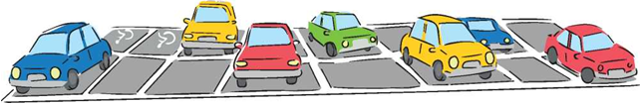

**113 / 35**

|  |  |  |  |  |  |  |  |  |  |  |
| --- | --- | --- | --- | --- | --- | --- | --- | --- | --- | --- |
| **x** | **1** | **2** | **3** | **4** | **5** | **6** | **7** | **8** | **9** | **10** |
| **1** | **1** | **2** | **3** | **4** | **5** | **6** | **7** | **8** | **9** | **10** |
| **2** | **2** | **4** | **6** | **8** | **10** | **12** | **14** | **16** | **18** | **20** |
| **3** | **3** | **6** | **9** | **12** | **15** | **18** | **21** | **24** | **27** | **30** |
| **4** | **4** | **8** | **12** | **16** | **20** | **24** | **28** | **32** | **36** | **40** |
| **5** | **5** | **10** | **15** | **20** | **25** | **30** | **35** | **40** | **45** | **50** |
| **6** | **6** | **12** | **18** | **24** | **30** | **36** | **42** | **48** | **54** | **60** |
| **7** | **7** | **14** | **21** | **28** | **35** | **42** | **49** | **56** | **63** | **70** |
| **8** | **8** | **16** | **24** | **32** | **40** | **48** | **56** | **64** | **72** | **80** |
| **9** | **9** | **18** | **27** | **36** | **45** | **54** | **63** | **72** | **81** | **90** |
| **10** | **10** | **20** | **30** | **40** | **50** | **60** | **70** | **80** | **90** | **100** |

**Γράφουμε τους διαιρέτες του 24 και του 60.**

|  |  |  |  |  |  |  |  |  |  |  |  |  |  |  |
| --- | --- | --- | --- | --- | --- | --- | --- | --- | --- | --- | --- | --- | --- | --- |
| **2** |  | **5** |  | **10** |  | **3** |  | **9** |  | **4** |  | **25** |  | **8** |

**Συμπληρώνουμε τα ψηφία που λεί­πουν, έτσι ώστε ο αριθμός που προκύπτει να διαιρείται με το 3 και με το 5:**

**67**

**Συμπληρώνουμε τους αριθμούς που λείπουν:**

**45.600= x**  **+ ____**

**114 / 35**

|  |  |
| --- | --- |
| **1ο Πρόβλημα** |  |

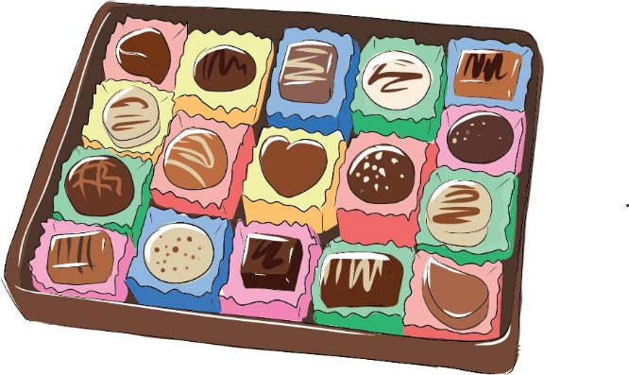

**Ένα εργαστήριο ζαχαροπλαστικής έφτιαξε τη μια ημέρα 684 σοκολατάκια και την άλλη 536. Θέλει να τα συσκευάσει σε κουτιά που καθένα χωράει 20 σοκολατάκια. Πόσα κου­τιά θα χρειαστεί;**

|  |  |
| --- | --- |
| **2ο Πρόβλημα** |  |



**Η Δανάη έχει στη συλλογή της 457 γραμματόσημα. Αν ο Νίκος τής δώσει 39 από τα γραμματόσημά του, τότε θα έχουν τον ίδιο αριθμό γραμματοσήμων. Πόσα γραμματόσημα έχει ο Νίκος;**

**115 / 36**

|  |  |
| --- | --- |
| **3ο Πρόβλημα** |  |



**Σε μια θεατρική παράσταση η τιμή του εισιτηρίου είναι για τους ενήλικες 18 € και για τα παιδιά 2 € λιγότερα. Πόσα € θα πληρώσει μια οικογένεια με τρία παιδιά, για να παρακολουθήσει την παράσταση;**

|  |  |
| --- | --- |
| **4ο Πρόβλημα** |  |



**3 λ.**

**5 λ.**

**Ο Αντρέι, για να φτιάξει το γλυκό που του αρέσει, χρειάζεται ακριβώς ένα λίτρο νερό. Βρήκε στην κουζίνα ένα δοχείο των 5 λίτρων κι ένα δο­χείο των 3 λίτρων. Πώς μπορεί να μετρήσει με αυτά τα δοχεία το νερό που χρειάζεται;**

**116 / 36**

|  |  |
| --- | --- |
| **5ο Πρόβλημα** |  |



**Ο παππούς του Νίκου έχει στο μπαλκόνι του μια τριανταφυλλιά, μια γαριφαλιά κι έναν κάκτο. Η τρια­νταφυλλιά χρειάζεται πότισμα κάθε 2 ημέρες, η γαριφαλιά κάθε 3 και ο κάκτος κάθε 5. Σήμερα πότισε και τις τρεις γλάστρες. Πόσες ημέρες μετά θα ποτίσει ξανά και τις τρεις;**

**117 / 36**

**ΠΕΡΙΕΧΟΜΕΝΑ 1ου ΤΟΜΟΥ**

|  |  |
| --- | --- |
| **ενότητα 1** | **5** |

|  |  |  |
| --- | --- | --- |
| **Κεφ. 1** | **Υπενθύμιση -Α' μέρος** | **7** |
| **Κεφ. 2** | **Υπενθύμιση -Β' μέρος** | **19** |
| **Κεφ. 3** | **Πώς λύνουμε ένα πρόβλημα** | **29** |
| **Κεφ. 4** | **Οι φυσικοί αριθμοί** | **38** |
| **Κεφ. 5** | **Αξία θέσης ψηφίου στους φυσικούς αριθμούς** | **46** |
| **Κεφ. 6** | **Σύγκριση και διάταξη στους φυσικούς αριθμούς** | **54** |
| **Κεφ. 7** | **Στρογγυλοποίηση στους φυσικούς αριθμούς** | **60** |
| **1ο επαναληπτικό κεφάλαιο** | | **65** |

**118 / 4**

|  |  |
| --- | --- |
| **ενότητα 2** | **73** |

|  |  |  |
| --- | --- | --- |
| **Κεφ. 8** | **Η πρόσθεση και η αφαίρεση στους φυσικούς αριθμούς** | **75** |
| **Κεφ. 9** | **Ο πολλαπλασιασμός στους φυσικούς αριθμούς** | **82** |
| **Κεφ. 10** | **Πολλαπλάσια και διαιρέτες** | **89** |
| **Κεφ. 11** | **Κριτήρια διαιρετότητας** | **97** |
| **Κεφ. 12** | **Η διαίρεση στους φυσικούς αριθμούς** | **104** |
| **2ο επαναληπτικό κεφάλαιο** | | **110** |

**119 / 4**

**Βάσει του ν. 3966/2011 τα διδακτικά βιβλία του Δημοτικού, του Γυμνασίου, του Λυκείου, των ΕΠΑ.Λ. και των ΕΠΑ.Σ. τυπώνονται από το ΙΤΥΕ - ΔΙΟΦΑΝΤΟΣ και διανέμονται δωρεάν στα Δημόσια Σχολεία. Τα βιβλία μπορεί να διατίθενται προς πώληση, όταν φέρουν στη δεξιά κάτω γωνία του εμπροσθόφυλλου ένδειξη «ΔIΑΤΙΘΕΤΑΙ ΜΕ ΤΙΜΗ ΠΩΛΗΣΗΣ». Κάθε αντίτυπο που διατίθεται προς πώληση και δεν φέρει την παραπάνω ένδειξη θεωρείται κλεψίτυπο και ο παραβάτης διώκεται σύμφωνα με τις διατάξεις του άρθρου 7 του νόμου 1129 της 15/21 Μαρτίου 1946 (ΦΕΚ 1946,108, Α').**

**Απαγορεύεται η αναπαραγωγή οποιουδήποτε τμήματος αυτού του βιβλίου, που καλύπτεται από δικαιώματα (copyright), ή η χρήση του σε οποιαδήποτε μορφή, χωρίς τη γραπτή άδεια του Υπουργείου Παιδείας, Έρευνας και Θρησκευμάτων / IΤΥΕ - ΔΙΟΦΑΝΤΟΣ.**

